МИНИСТЕРСТВО НАУКИ И ВЫСШЕГО ОБРАЗОВАНИЯ РОСИИЙСКОЙ ФЕДЕРАЦИИ
Федеральное государственное автономное образовательное учреждение
высшего образования
«Дальневосточный федеральный университет»

ИНСТИТУТ МАТЕМАТИКИ И КОМПЬЮТЕРНЫХ ТЕХНОЛОГИЙ
(ШКОЛА)

Департамент программной инженерии и искусственного интеллекта

ДОКУМЕНТАЦИЯ
по разработке прототипа игры с элементами обучения
в рамках учебной практики,
технологической (проектно-технологической)

Отчет защищен с оценкой  .  Ю.Е. Иванова _  (подпись) (И.О. Фамилия руководителя)  « 04 » июля 2026 г.  Регистрационный № .  « » 2026 г.  _  (подпись) (И.О. Фамилия) | Выполнил студент гр. Б9125-09.03.04пи  А.А. Воронова _  (подпись) (ФИО студента)  Руководитель практики_  доцент департамента ПииИИ, к.ф.-м.н.  _ (должность, уч. степень, уч. звание)  Ю.Е. Иванова _  (подпись) (И.О. Фамилия руководителя)  Практика пройдена в срок  с « 19 » февраля 2026 г.  по « 04 » июля 2026 г.  на предприятии  ДВФУ .  .

Владивосток
2026
Оглавление
1 Введение 3
2 Основная часть 4
2.1 Описание проекта программного средства. 4
2.2 Неформальная постановка задачи 4
2.3 Формальная постановка задачи 16
2.4 Алгоритм на естественном языке 48
2.5 Спецификация данных 53
2.6 Спецификация функций 54
2.7 Проект программного средства 55
2.8 Описание данных программы 55
2.9 Фрагмент кода программы 61
2.10 Тесты 71
2.11 Тестирование программы 77
3 Заключение 84
4 Список литературы 85

Введение

Учебно-технологическая (проектно-технологическая) практика проходила в вузе на базе департамента программной инженерии и искусственного интеллекта Института математики и компьютерных технологий ДВФУ во втором семестре 2025-2026 учебного года с 19.02.2026 г. по 04.07.2026 г. (в объеме 3 з.е., 108 часов).
Целями учебно-технологической (проектно-технологической) практики являются: приобретение первичных практических умений и навыков по разработке проектов программных систем и проектной документации, а также знакомство с профессиональными задачами, решаемыми при создании программных систем.
Задачами учебно-технологической (проектно-технологической) практики являются:
- сбор и анализ требований заказчика к программному продукту;
- формализация предметной области программного проекта по результатам технического задания и экспресс-обследования;
- участие в проектировании компонентов программного продукта в объеме, достаточном для их конструирования в рамках поставленного задания;
- создание компонент программного обеспечения (кодирование, отладка, модульное и интеграционное тестирование);
- разработка тестового окружения, создание тестовых сценариев;
- разработка и оформление эскизной, технической и рабочей проектной документации.

Основная часть

Описание проекта программного средства.
Проект программного средства представляет собой обучающую экономическую игру «Merchant Simulator».
Проект разработан с использованием принципов нисходящего проектирования. алгоритм программы основан на принципе структурного программирования.
Для реализации проекта были использованы: система контроля версий GIT, язык программирования Python, фоторедактор Adobe Photoshop 2022, IDE Visual Studio Code.
Работа выполнена командой из 4 человек: Соловьев Макар Павлович, Журавель Никита Александрович, Воронова Анастасия Александровна, Ситников Егор Сергеевич. Моя роль в команде – фронтендер.

Неформальная постановка задачи
Общее описание
Игра представляет собой экономическую стратегию в жанре «симулятор торговца». Игроку предстоит заниматься куплей-продажей товаров с целью приумножения стартового капитала. Игра разделена на два уровня сложности: первый - обучающий, не имеет всех механик; второй - в него включены все механики, для прохождения требует вдумчивой игры.
Цель игры
На первом уровне достичь 1000 золотых, на втором уровне – 1500 золотых. При достижении цели игрок переходит на следующий уровень или завершает игру, при становлении банкротом (0 золотых) или нехватке золотых для покупки карты игрок проигрывает.
Стартовые условия: игрок получает начальный капитал 100 золотых и пустой инвентарь ограниченного размера.
Основные механики
Карточная система
Все товары в игре представлены в виде карт. Карты появляются на экране по 4 штуки в перевёрнутом виде (рубашкой вверх). За один ход игрок может перевернуть только одну карту, после чего все карты на поле обновляются (заменяются на новые). Это создаёт элемент неопределённости и заставляет игрока принимать решения с ограниченной информацией.
После переворота карты игрок может:
- купить карту - если есть свободное место;
- отказаться от покупки - если не хочет занимать место в инвентаре или посчитает карту невыгодной для покупки в текущей экономической ситуации;
- вне зависимости от выбора игрока сразу после начинается следующий ход.
Инвентарь
Инвентарь игрока имеет ограниченный размер 8 ячеек. В инвентаре игрок может только продать карту - по текущей рыночной цене(на втором уровне механика продажи была углублена, это будет описано ниже).
Динамическая экономика
Стоимость товаров не является статичной. Она меняется в зависимости от двух факторов:
- время года - например, зимой дорожают тёплые вещи, летом - продукты питания (подробнее в таблице ниже);
- события - случайные внутриигровые события (прописаны ниже) могут повышать или понижать цены на определённые категории товаров. Случайные события будут происходить при нахождении соответствующей карты - от таких карт отказаться нельзя, они принимаются автоматически и не занимают место в инвентаре.
Экономическая динамика отображается через окно времени года, которое показывает текущий сезон и количество ходов до его смены.
Стоимость товаров рассчитывается по формуле: [Итоговая цена] = [Базовая цена] × (1 + [Модификатор сезона] + [Модификатор события]) Минимальная цена не может опускаться ниже 20% от базовой, максимальная не превышает 250% от базовой.
Уровни игры
Первый уровень
На первом уровне игрок осваивает базовые механики: покупка, продажа, управление инвентарём, учёт сезонных колебаний цен. Механика простая - игрок видит цену товара и принимает решение, брать его или нет.
Условие завершения: достижение целевой суммы 1000 золотых.
Второй уровень
На втором уровне добавляется система доставки. Теперь при продаже товара из инвентаря игрок должен выбрать точку сбыта из доступных вариантов. Количество точек сбыта варьируется от 0 до 4 случайным образом.
Каждая точка сбыта характеризуется:
- ценой товара в регионе - может отличаться от базовой, например, пшеница в горном регионе будет дороже;
- расстояние доставки - измеряется в ходах, пока товар находится в пути;
- риском потери товара - при большой удалённости возрастает вероятность того, что товар не доедет (при отправлении товара будет шанс появления из четырех карт на столе карты грабежа - карты события, символизирующей потерю отправленного товара; шанс на появление такой карты будет варьироваться в зависимости от показанного при продаже риска потери товара (см. Система рисков)).
Таким образом, на втором уровне игрок должен балансировать между желанием получить максимальную прибыль и риском потерять товар полностью.
Условие завершения уровня: достижение целевой суммы 1500 золотых.
Окна интерфейса
Ниже приведён полный перечень окон с их назначением.
Таблица 1 – Описание окон интерфейса
№ | Название окна | Назначение
1 | Экран меню | Главное меню при запуске игры. Содержит кнопки: Играть, Правила, Выйти
2 | Окно уровней | Окно, содержащее в себе 3 кнопки: 1 уровень, 2 уровень, выйти
3 | Окно правил | Отображает основные правила игры. Содержит кнопку возврата
4 | Основное окно | Главное игровое окно, общее для двух уровней. Содержит поле с картами, инвентарь, кнопку паузы
5 | Окно событий | Располагается в верхней части основного окна. Отображает текущее время года и количество ходов до смены сезона (в виде засечек на колесе), при нажатии раскрывается о показывает также все активные карты событий, в развернутом виде имеет кнопку возврата
6 | Окно паузы | Открывается при нажатии на кнопку паузы. Содержит кнопки: продолжить, правила, выйти в меню
7 | Окно поражения/ победы | Появляется при проигрыше (капитал ниже нуля) или при достижении цели. Содержит кнопки: меню, начать заново
8 | Окно продажи | Открывается на втором уровне. Вместо кнопки «Продать» появляется от 0 до 4 кнопок, соответствующих регионам сбыта

Конец таблицы 1
№ | Название окна | Назначение
9 | Окно получателя | Открывается на втором уровне после выбора региона для продажи. Содержит три характеристики региона: длительность доставки (в ходах) и тип региона

Кнопки и навигация
Все кнопки сгруппированы по окнам.
Экран меню:
- играть - запуск игры с выбором уровня (или с последнего сохранения);
- правила - открывает окно правил;
- выйти - закрытие приложения.
Окно уровней:
- 1 уровень – начинает игру с первого уровня. Доступна всегда.
- 2 уровень – начинает игру со второго уровня. Доступна после прохождения первого уровня на устройстве хотя бы раз.
- Выход – кнопка возвращения в меню.
Окно правил:
- стрелочка назад - возврат в меню.
Основное окно:
- пауза - открывает окно паузы;
- карты - область взаимодействия с картами (сами карты являются интерактивными элементами);
- инвентарь - область, где хранятся взятые карты (карты в инвентаре интерактивны).
Окно паузы:
- продолжить - закрывает паузу, возврат в игру;
- правила - открывает окно правил (с возможностью вернуться обратно в паузу);
- выйти - выход в главное меню (прогресс текущей сессии теряется).
Окно поражения/победы:
- меню - переход в главное меню;
- начать заново - перезапуск текущего уровня с начальными условиями.
Окно продажи (2 уровень):
- кнопки регионов (0–4 шт.) - выбор региона для отправки с информацией о регионе.
Окно получателя:
- продать - подтверждение продажи выбранному получателю с учётом рисков и времени доставки;
- вернуться - возврат к окну продажи (к выбору региона).
Игровой цикл
- игрок начинает уровень со стартовым капиталом и пустым инвентарём;
- на поле появляется 4 перевёрнутые карты;
- игрок выбирает карту и переворачивает её (тратит ход);
- игрок решает: купить карту или отказаться от покупки;
- после этого, вне зависимости от выбора игрока, поле обновляется (новые карты);
- в любой момент игрок может открыть инвентарь и продать накопленные товары (на втором уровне - с выбором региона доставки);
- игрок должен следить за временем года и событиями, чтобы продавать товары в наиболее выгодный момент;
- при достижении целевой суммы игрок переходит на следующий уровень или завершает игру;
- при обнулении капитала игра заканчивается поражением.
Особенности реализации
Отображение времени года
Окно времени года выполнено в виде части колеса, где текущий сезон выделен визуально, а на окружности отмечены засечки, показывающие, сколько ходов осталось до смены сезона. Это позволяет игроку планировать свои действия. Длительность сезона: 1 сезон = 8 ходов. Полный год состоит из 32 ходов. Смена сезона происходит автоматически после завершения 8-го хода текущего сезона.
Система рисков (2 уровень)
Риск потери товара при доставке реализуется следующим образом: чем больше время доставки до региона, тем выше шанс, что товар не будет доставлен.
Риск потери товара при доставке рассчитывается линейно и реализуется через генератор псевдослучайных чисел с равномерным распределением
U[0, 1]. Формула вероятности потери:
Вероятность_потери = min(0.95, 0.05 + (Расстояние_в_единицах × 0.03) + Модификатор_события).
Где:
0.05 – базовый риск;
Расстояние – целое число, равное числу ходов, необходимых для доставки товара, ;
Модификатор_события – 0.0 (нет), 0.2 («Война»), 0.3 («Эпидемия»).
В случае потери товара игрок не получает ничего, но и не теряет капитал (товар просто списывается). Это делает дальние регионы привлекательными с точки зрения прибыли, но опасными.
Система регионов (2 уровень)
В таблице 2 указаны изменения цен относительно региона продажи товара. В скобках находится разница цен товаров в регионе продажи относительно цен товаров в стартовом регионе: степь.

Таблица 2 – Система регионов
Регион | Товары дороже рыночной цены | Товары дешевле рыночной цены
Горный | Пшеница (+20%), рыба (+20%), вино (+10%), лекарства (+30%), специи (+30%) | Уголь (-40%), железо (-30%), драгоценные камни (-30%)
Приморье | Уголь (+20%), железо (+10%), драгоценные камни (+30%), пшеница (+10%), специи (+10%), | Рыба (-40%), вино (-20%)
Тайга | Пшеница (+10%), вино (+10%), специи (+10%), уголь (+20%), железо (+10%) | Лекарства (-20%), драгоценные камни (-10%)

Потеря денег каждый ход
Каждый ход с игрока списывается налог в размере 5% от текущего капитала. Если после списания капитал становится ≤ 0, игра завершается поражением. Таким образом, игрок вынужден постоянно действовать и не может просто ждать.
Примеры сценария игры
- игрок заходит в меню, нажимает «1 уровень»;
- видит основное окно: 4 перевёрнутые карты, инвентарь пуст, капитал - 100 золотых;
- нажимает на первую карту - открывается окно с информацией: «Рыба», цена 15 золотых, нынешний сезон – осень;
- игрок решает взять рыбу в инвентарь, так как знает, что зимой рыба дорожает;
- поле обновляется, счётчик ходов до зимы уменьшается;
- через несколько ходов наступает зима. Игрок открывает инвентарь, нажимает на карту с рыбой, выбирает «Продать» и получает 30 золотых (цена выросла);
- игрок продолжает, пока не набирает 1000 золотых;
- появляется окно победы с предложением перейти на второй уровень или выйти в меню.
Виды карт
Общая классификация: в игре используется три типа карт:
- товары – основные карты, которые игрок покупает, продаёт. Являются источником дохода.
- События – карты, которые временно изменяют рыночные условия.
- Негативные эффекты – негативные карты, которые наносят урон инвентарю, капиталу или отправленным товарам.
- Карты появляются на игровом поле в перевёрнутом виде. Игрок не знает, что именно он открывает, пока не совершит ход.

Таблица 3 – Карты товаров
Название | Базовая цена  (покупка/  продажа) | Сезонность | Событийная чувствительность
Пшеница | 8/5 | Лето (+30%), Зима (-20%) | Неурожай (+50%), Праздник урожая (-20%), Война (+40%)
Рыба | 12/8 | Осень (+20%), Весна (-10%) | Война (+60%), Эпидемия (-30%)

Конец таблицы 3
Название | Базовая цена  (покупка/  продажа) | Сезонность | Событийная чувствительность
Уголь | 10/6 | Зима (+50%), Лето (-30%) | Война (+80%), Шахтёрская забастовка (+100%)
Шерсть | 15/10 | Зима (+40%), Весна (-20%) | Война (+50%), Эпидемия скота (+20%)
Железо | 20/14 | Осень (+10%), Лето (-10%) | Война (+100%), Шахтерская забастовка (+120%)
Вино | 25/18 | Осень (+20%), Зима (+30%) | Праздник (+70%), Сухой закон (-80%)
Лекарства | 30/22 | Весна (+10%), Зима (+40%) | Эпидемия (+150%), Война (+80%)
Меха | 35/25 | Зима (+60%), Лето (-50%) | Война (+40%), Морозная зима (+100%)
Специи | 40/30 | Осень (+15%), Весна (+15%) | Праздник (+80%), Война (-40%)
Драгоценные камни | 80/60 | Нет сезонности | Война (-60%), Праздник (+50%)

Примечания по товарам:
- Базовая цена – это цена в нейтральных условиях (без учёта сезонов, событий и регионов). Базовая цена покупки всегда больше базовой цены продажи (наценка продавца).
Карты события не попадают в инвентарь. При открытии карты события оно активируется немедленно и действует определённое количество ходов (обычно 1-1.5 сезона), после чего рыночные условия возвращаются к норме. События могут происходить одновременно и накладываться друг на друга.

Таблица 4 – Карты события
№ | Название | Эффект | Длительность (ходы)
1 | Война | Цены: уголь: +80%, железо: +100%, меха: +40%, специи: -40%, вино: -60%, драг. камни: -60%. Риск потери товаров при доставке (на втором уровне): +20% | 8
2 | Эпидемия | Цены: лекарства +150%, рыба -30%, мясо –30%.  Риск потери товаров при доставке +30% (2 уровень). | 10
3 | Сухой закон | Цены: вино -80% | 7
4 | Праздник | Цены: драгоценные камни +50%, специи +80%, вино +70% | 4
5 | Шахтерская забастовка | Цены: уголь +100%, железо +120% | 4

Примечания по событиям
- События могут накладываться друг на друга. Если выпадает новое событие, его эффекты суммируются с действующими (или заменяют противоположные модификаторы).
- После завершения действия события цены возвращаются к базовым значениям с учетом текущего сезона.
Негативные эффекты (2 карты): Негативные эффекты – это карты, которые при открытии наносят урон игроку. Они не попадают в инвентарь и не могут быть проданы. Их появление – это чистая потеря, которую игрок должен предусмотреть, избегая случая малого баланса.

Таблица 5 – Карты негативных событий
Название | Эффект | Условия срабатывания | Способ защиты/противодействие | Катализатор появления
Разбойники | при открытии этой карты игрок теряет один из отправленных товаров | немедленно при перевороте карты | уменьшение количества отправленных товаров одновременно, не рассчитывать только на дальние доставки и продавать товары также в близлежащих регионах | отправление товара в регион на втором уровне, шанс появления низкий, но тем выше, чем дольше доставка
Неудачное вложение | последний купленный товар пропадает из инвентаря, описание изменяется в зависимости от товара | немедленно при перевороте карты | отсутствует | достижение игроком суммы баланса, равной половине суммы целевого баланса

Примечание по негативным эффектам: разбойники на 2 уровне крадут товар, который находится в пути (в доставке). Если товаров в доставке несколько, то событие действует на карту с наибольшим риском потери.
Балансировка карт (общие принципы)
- Частота появления:
- товары: 70% от всех карт на поле;
- cобытия: 15% от всех карт;
- негативные эффекты: 15% от всех карт.
- Распределение карт по категориям:
- все товары в определённой категории выпадают с одинаковой частотой.
- Сезонные колебания:
- максимальная наценка на сезонный товар – до 60% к базовой цене;
- максимальная скидка – до 60% от базовой цены.
- Событийные колебания:
- редкие события (эпидемия, сухой закон) дают более сильные наценки (до +150%) или скидки (-80%);
- частые события (война) дают умеренные бонусы, но имеют длительный эффект.
- Негативные эффекты:
- не должны приводить к мгновенному проигрышу;
- должны иметь контрмеры (стратегии избегания или нивелирования);
- на втором уровне негативные эффекты становятся опаснее, что соответствует повышению сложности.

Формальная постановка задачи
Input:
mouse_x, mouse_y ∈ N, (mouse_x, mouse_y) – координаты курсора мыши относительно левого верхнего окна экрана.
click $∈$ N, click $∈$ [1;0], click - нажатие левой кнопки мыши: 1 – нажата, 0 – не нажата.
Window ∈ N, Window ∈ [1; 9] , Window – номер текущего окна.
is_pro ∈ N, is_pro ∈ [0; 1], 0 – первый уровень ещё не был пройден, 1- первый уровень уже был пройден; в начальный момент is_pro = 0.
lvl $∈$ N, lvl $∈$ [1;2] – уровни игры.
sc4_am_sum $∈$ N, sc4_am_sum $∈$ [1000, 1500], sc4_am_sum – сумма-условие для победы в игре.
sc4_bc_sum $∈$ N, sc4_bc_sum – баланс игрока; в начальный момент sc4_am_sum = 100.
is_choosing $∈$ N, is_choosing $∈$ [0;1] – 0 - игрок выбрал карту из 4 карт хода, 1 - пользователь не работает ни с одной из карт; в начальный момент is_choosing = 1.
event_list = [«Война», «Праздник», «Эпидемия», «Сухой закон», «Шахтёрская забастовка», «Разбойник», «Неудачное вложение»] – список названий событий.
product_list = [«Пшеница», «Рыба», «Уголь», «Шерсть», «Железо», «Вино», «Лекарства», «Меха», «Специи», «Драгоценные камни»] – список названий товаров.
negative_list = [«Разбойники», «Неудачное вложение»] - список названий негативных событий.
step$∈$ N, step$∈$ [1; 32] – номер игрового хода; в начальный момент step = 1.
season $∈$ [«Зима», «Весна», «Лето», «Осень»], season – сезон одного года; в начальный момент season = «Лето».
min_price_coefficient $∈$ R, min_price_coefficient – минимальный коэффициент цены товара, min_price_coefficient = 0.2.
max_price_coefficient $∈$ R, max_price_coefficient – максимальный коэффициент цены товара, max_price_coefficient = 2.5.
card_product_list = {card_product_{i} | i $∈$ N, i $∈$ [1;10]}
card_product_{i} = {(cp_x_{i}, cp_y_{i}), (cp_width_{i}, cp_height_{i}), cp_color_{i}, cp_image_{i}, cp_name_{i}, cp_Q_{i}, cp_base_sale_price_{i}, cp_base_buy_price_{i}, cp_description_{i}, cp_variant_{i}, cp_blur_{i}, cp_season_effect_{i}, cp_event_effect_{i}, cp_region_effect_{i}, cp_sale_price_{i}, cp_buy_price_{i}}- карта товара.
- cp_blur_{i} $∈$ N, cp_bluri_{i} = 100, cp_bluri_{i} – размытие карты и её содержимого (аттрибут для имитации переворота карты);
- cp_variant_{i} $∈$ N, cp_variant_{i} $∈$ [1;3], 1 – карта рубашкой вверх, 2 – карта перевернута, 3 – карта в инвентаре;
- (cp_x_{i}, cp_y_{i}), cp_x_{i}, cp_y_{i} $∈$ N – координаты левого верхнего угла объекта;
- cp_width_{i}, cp_height_{i} $∈$ N, (cp_width_{i}, cp_height_{i}), = (240, 360) – размеры объекта;
- cp_color_{i} = (#FEFAE0) – цвет фона объекта;
- cp_image_{i} = {( cp_im_x_{i}, cp_im_y_{i}), (cp_im_width_{i}, cp_im_height_{i}), cp_im_picture_{i}}- картинка карты товара;
- cp_im_x_{i}, cp_im_y_{i} $∈$ N, (cp_im_x_{i}, cp_im_y_{i}) = (0, 0) – координаты левого верхнего угла объекта относительно родительского объекта;
- cp_im_width_{i}, cp_im_height_{i} $∈$ N, (cp_im_width_{i}, cp_im_height_{i}) = (240, 180) – размеры объекта;
- cp_im_picture_{i} – изображение товара;
- cp_name_{i} = {(cp_nm_x_{i}, cp_nm_y_{i}), (cp_nm_width_{i}, cp_nm_height_{i}), cp_nm_text_{i}} – название карты;
- cp_nm_x_{i}, cp_nm_y_{i} $∈$ N, (cp_nm_x_{i}, cp_nm_y_{i}) = (60; 165) – координаты левого верхнего угла объекта относительно родительского объекта;
- (cp_nm_width_{i}, cp_nm_height_{i}) = (120, 30) – размеры объекта;
- cp_nm_text_{i} – текст $∈$ product_list;
- cp_Q_{i} = [cp_Q_button1_{i}, cp_Q_button2_{i}]
cp_Q_button1_{i} = {(cp_Q_b1_x_{i}, cp_Q_b1_y_{i}), (cp_Q_b1_width_{i}, cp_Q_b1_height_{i}), cp_Q_b1_color_text_{i}, cp_Q_b1_button_color_{i}, cp_Q_b1_text_{i}} – кнопка продажи карты;
- cp_Q_b1_x_{i}, cp_Q_b1_y_{i} $∈$ N, (cp_Q_b1_x_{i}, cp_Q_b1_y_{i}) = (16, 307) – координаты левого верхнего угла объекта относительно родительского объекта;
- cp_Q_b1_width_{i}, cp_Q_b1_height_{i} $∈$ N, (cp_Q_b1_width_{i}, cp_Q_b1_height_{i}) = (208, 38) – размеры объекта;
- cp_Q_b1_text_{i =} «Продать» – текст кнопки;
- cp_Q_b1_color_text_{i} = (#FEFAE0) – цвет текста;
- cp_Q_b1_button_color_{i} = (#FEFAE0) – цвет фона кнопки;
- cp_Q_button2 = {( cp_Q_b2_x_{i}, cp_Q_b2_y_{i}), (cp_Q_b2_width_{i}, cp_Q_b2_height_{i}), cp_Q_b2_color_text_{i}, cp_Q_b2_button_color_{i}, cp_Q_b2_text_{i}} – кнопка продажи карты инвентаря;
- cp_Q_b2_x_{i}, cp_Q_b2_y_{i} $∈$ N, (cp_Q_b2_x_{i}, cp_Q_b2_y_{i}) = (16, 307) – координаты левого верхнего угла объекта относительно родительского объекта;
- cp_Q_b2_width_{i}, cp_Q_b2_height_{i} $∈$ N, (cp_Q_b2_width_{i}, cp_Q_b2_height_{i}) = (208, 38) – размеры объекта;
- cp_Q_b2_text_{i} = «Купить» – текст кнопки;
- cp_Q_b2_color_text_{i} = (#FEFAE0) – цвет текста;
- cp_Q_b2_button_color_{i} = (#283618) – цвет фона кнопки;
- cp_description_{i} = {(cp_d_x_{i}, cp_d_y_{i}), (cp_d_width_{i}, cp_d_height_{i}), cp_d_text_{i}} – текст товара;
- cp_d_x_{i}, cp_d_y_{i} $∈$ N, (cp_d_x_{i}, cp_d_y_{i}) = (16, 206) – координаты левого верхнего угла объекта относительно родительского объекта;
- cp_d_width_{i}, cp_d_height_{i} $∈$ N, (cp_d_width_{i}, cp_d_height_{i}) = (208, 90) – размеры объекта;
- cp_d_text_{i} – текст;
- cp_base_sale_price_{i} $∈$ N, cp_sale_price_{i} – базовая цена продажи товара;
- cp_base_buy_price_{i} $∈$ N, cp_buy_price_{i} – базовая цена покупки товара;
- cp_season_effect_{i} $∈$ N, cp_season_effect_{i} - множитель изменения цен товара относительно сезонов;
- cp_event_effect_{i} $∈$ N, cp_event_effect_{i} - множитель изменения цен товара относительно событий;
- cp_region_effect_{i} $∈$ N, cp_region_effect_{i} - м ножитель изменения цен товара относительно региона.
- cp_sale_price_{i} $∈$ N, cp_sale_price_{i} – цена продажи товара;
- cp_buy_price_{i} $∈$ N, cp_buy_price_{i} – цена покупки товара;
cp_nm_text₁ = «Пшеница», cp_base_sale_price₁ = 5, cp_base_buy_price₁ = 8, cp_d_text₁ = «Самая распространенная культура в королевстве!», cp_im_picture₁ = «Пшеница.png», cp_season_effect₁ = 0, cp_event_effect₁ = 0, cp_region_effect₁ = 0;
cp_nm_text₂ = «Рыба», cp_base_sale_price₂ = 8, cp_base_buy_price₂ = 12, cp_d_text₂ = «Рыболовный промысел во все времена кормил жителей юга!», cp_im_picture₂ = «Рыба.png» », cp_season_effect₂ = 0backspace, cp_event_effect₂ = 0, cp_region_effect₂ = 0;
cp_nm_text₃ = «Уголь», cp_base_sale_price₃ = 6, cp_base_buy_price₃ = 10, cp_d_text₃ = «Лучший источник тепла и энергии!», cp_im_picture₃ = «Уголь.png» », cp_season_effect₃ = 0, cp_event_effect₃ = 0, cp_region_effect₃ = 0;
cp_nm_text₄ = «Шерсть», cp_base_sale_price₄ = 10, cp_base_buy_price₄ = 15, cp_d_text₄ = «Теплое шерстяное одеяло сможет согреть даже самой суровой зимой!», cp_im_picture₄ = «Шерсть.png» », cp_season_effect₄ = 0, cp_event_effect₄ = 0, cp_region_effect₄ = 0;
cp_nm_text₅ = «Железо», cp_base_sale_price₅ = 14, cp_base_buy_price₅ = 20, cp_d_text₅ = «Основа прогресса, найдет свое место во всех уголках страны!», cp_im_picture₅ = «Железо.png» », cp_season_effect₅ = 0, cp_event_effect₅ = 0, cp_region_effect₅ = 0;
cp_nm_text₆ = «Вино», cp_base_sale_price₆ = 18, cp_base_buy_price₆ = 25, cp_d_text₆ = «Никто не откажется от бокала вина на праздничном столе!», cp_im_picture₆ = «Вино.png» », cp₆_season_effect = 0, cp_event_effect₆ = 0, cp_region_effect₆ = 0;
cp_nm_text₇ = «Лекарства», cp_base_sale_price₇ = 22, cp_base_buy_price₇ = 30, cp_d_text₇ = «Крайне редки и сложны в изготовлении!», cp_im_picture₇ = «Лекарства.png» », cp_season_effect₇ = 0, cp_event_effect₇ = 0, cp_region_effect₇ = 0;
cp_nm_text₈ = «Меха», cp_base_sale_price₈ = 25, cp_base_buy_price₈ = 35, cp_d_text₈ = «Ни одна зима на севере не обходится без теплой меховой одежды!», cp_im_picture₈ = «Меха.png» », cp_season_effect₈ = 0, cp_event_effect₈ = 0, cp_region_effect₈ = 0;
cp_nm_text₉ = «Специи», cp_base_sale_price₉ = 30, cp_base_buy_price₉ = 40, cp_d_text₉ = «Вкусная еда требует много разных специй!», cp_im_picture₉ = «Специи.png» », cp_season_effect₉ = 0, cp_event_effect₉ = 0, cp_region_effect₉ = 0;
cp_nm_text₁₀ = «Драгоценные камни», cp_base_sale_price₁₀ = 60, cp_base_buy_price₁₀ = 80, cp_d_text₁₀ = «Символ богатства и высокого статуса!», cp_im_picture₁₀ = «Драгоценные камни.png» », cp_season_effect₁₀ = 0, cp_event_effect₁₀ = 0, cp_region_effect₁₀ = 0.
card_event_list = {card_event_{i} | i $∈$ N}.
card_event_{i} = {(ce_x_{i}, ce_y_{i}), (ce_width_{i}, ce_height_{i}), ce_color_{i}, ce_image_{i}, ce_name_{i}, ce_button_{i}, ce_description_{i}, ce_distance_{i}, ce_is_appereance_{i}} – карта события;
- ce_x_{i}, ce_y_{i} $∈$ N, (ce_x_{i}, ce_y_{i}) = (520, 180) – координаты левого верхнего угла объекта;
- ce_width_{i}, ce_height_{i} $∈N$, (ce_width_{i}, ce_height_{i}) = (240, 360) – размеры объекта;
- ce_color_{i} = #FEFAE0 – цвет фона объекта;
- ce_image_{i} = {( ce_im_x_{i}, ce_im_y_{i}), (ce_im_width_{i}, ce_im_height_{i}), ce_im_picture_{i}} – картинка карты события;
- ce_im_x_{i}, ce_im_y_{i} ∈ N, (ce_im_x_{i}, ce_im_y_{i}) = (0, 0) – координаты левого верхнего угла объекта относительно родительского объекта;
- ce_im_width_{i}, ce_im_height_{i} ∈ N, (ce_im_width_{i}, ce_im_height_{i}) = (240, 180) – размеры объекта;
- ce_im_picture_{i} $∈$ (event_list + negative_list) + «.png» – изображение;
- ce_name_{i} = {(ce_nm_x_{i}, ce_nm_y_{i}), (ce_nm_width_{i}, ce_nm_height_{i}), ce_nm_text_{i}} – название карты;
- ce_nm_x_{i}, ce_nm_y_{i} ∈ N, (ce_nm_x_{i}, ce_nm_y_{i}) = (60;165) – координаты левого верхнего угла объекта относительно родительского объекта;
- ce_nm_width_{i}, ce_nm_height_{i} ∈ N, (ce_nm_width_{i}, ce_nm_height_{i}) = (120, 30) – размеры объекта;
- ce_nm_text_{i} $∈$ (event_list + negative_list) – текст;
- ce_button_{i} = {(ce_b_x_{i}, ce_b_y_{i}), (ce_b_width_{i}, ce_b_height_{i}), ce_b_color_text_{i}, ce_b_button_color_{i}, ce_b_text_{i}} – кнопка закрытия карты;
- ce_b_x_{i}, ce_b_y_{i} ∈ N, (ce_b_x_{i}, ce_b_y_{i}) = (16, 307) – координаты левого верхнего угла объекта относительно родительского объекта;
- ce_b_width_{i}, ce_b_height_{i} ∈ N, (ce_b_width_{i}, ce_b_height_{i}) = (208, 38) – размеры объекта;
- ce_b_text_{i} = «Принять» – текст кнопки;
- ce_b_color_text_{i} = (#FEFAE0) – цвет текста;
- ce_b_button_color_{i} = (#283618) – цвет фона кнопки;
- ce_description_{i} = {(ce_d_x_{i}, ce_d_y_{i}), (ce_d_width_{i}, ce_d_height_{i}), ce_d_text_{i}} – описание карты события;
- ce_d_x_{i}, ce_d_y_{i} ∈ N, (ce_d_x_{i}, ce_d_y_{i}) = (16, 206) – координаты левого верхнего угла объекта относительно родительского объекта;
- ce_d_width_{i}, ce_d_height_{i} ∈ N, (ce_d_width_{i}, ce_d_height_{i}) = (208, 90) – размеры объекта;
- ce_d_text_{i} – текст;
- ce_distance_{i} $∈$ N, ce_distance_{i} – количество ходов, которое идёт событие;
- ce_is_appereance_{i} $∈$ N, ce_is_appereance_{i} $∈$ [0, 1], 1 – карта может выпасть, 0 – не может.
ce_name₁ = «Война», ce_im_picture₁ = «Война.png», ce_d_text₁ = «На границе страны вспыхнула война!», ce_distance₁ = 8, ce_is_appereance₁ = 1;
ce_name₂ = «Эпидемия», ce_im_picture₂ = «Эпидемия.png», ce_d_text₂ = «Чума бушует на улицах королевства, будьте осторожны!», ce_distance₂ = 10, ce_is_appereance₂ = 1;
ce_name₃ = «Сухой закон», ce_im_picture₃ = «Сухой закон.png», ce_d_text₃ = «Король изъявил сегодня же запретить вино во всей стране!», ce_distance₃ = 7, ce_is_appereance₃ = 1;
ce_name₄ = «Праздник», ce_im_picture₄ = «Праздник.png», ce_d_text₄ = «Возрадуйтесь, сегодня праздник!», ce_distance₄ = 4, ce_is_appereance₄ = 1;
ce_name₅ = «Шахтёрская забастовка», ce_im_picture₅ = «Шахтёрская забастовка.png», ce_d_text₅ = «Низкие потолки в шахтах и плохой воздух вынудили рабочих взбунтоваться!», ce_distance₅ = 4, ce_is_appereance₅ = 1;
ce_name₆ = «Разбойники», ce_im_picture₆ = «Разбойники.png», ce_d_text₆ = «В этот раз покупатели не дождутся своих товаров!», ce_distance₆ = 1, ce_is_appereance₆ = 1;
ce_name₇ = «Неудачное вложение», ce_im_picture₇ = «Неудачное вложение.png», ce_d_text₇ = «В следующий раз стоит аккуратнее вкладывать своё золото!», ce_distance₇ = 1, ce_is_appereance₇ = 0;
recipient_{i} = {(rec_x_{i}, rec_y_{i}), (rec_width_{i}, rec_height_{i}), rec_image_{i}, rec_name_{i}, rec_region_{i}, rec_distance_{i}} – получатель;
- rec_x_{i}, rec_y_{i} ∈ N, (rec_x_{i}, rec_y_{i}) – координаты левого верхнего угла объекта относительно родительского объекта;
- rec_width_{i}, rec_height_{i} ∈ N, (rec_width_{i}, rec_height_{i}) = (150, 350) – ширина и высота объекта;
- reci_image = {(reci_im_x, reci_im_y), (reci_im_width, reci_im_height), reci_im_picture} – изображение получателя;
- rec_im_x_{i}, rec_im_y_{i} ∈ N, (rec_im_x_{i}, rec_im_y_{i}) = (0, 0) - координаты левого верхнего угла объекта относительно родительского объекта;
- rec_im_width_{i}, rec_im_height_{i} ∈ N, (rec_im_width_{i}, rec_im_height_{i}) = (150, 150) - ширина и высота объекта;
- rec_im_picture_{i} $∈$ [«Степь.txt», «Приморье.txt», «Тайга.txt», «Горный.txt»]– название картинки получателя;
- rec_name_{i} = {(rec_nm_x_{i}, rec_nm_y_{i}), (rec_nm_width_{i}, rec_nm_height_{i}), rec_nm_text_{i}} – имя получателя;
- rec_nm_x_{i}, rec_nm_y_{i} ∈ N, (rec_nm_x_{i}, rec_nm_y_{i}) = (0, 200) - координаты левого верхнего угла объекта относительно родительского объекта;
- reci_nm_width, reci_nm_height ∈ N, (reci_nm_width, reci_nm_height) = (150, 100) - ширина и высота объекта;
- reci_nm_text $∈$ [«Горный», «Приморье», «Тайга», «Степь»] – текст имени;
- reci_region $∈$ [«Горный», «Приморье», «Тайга», «Степь»], reci_region – регион получателя;
- reci_distance$∈$ N, reci_distance$∈$ [1;9], reci_distance – псевдослучайное число, равное количеству ходов, необходимых для доставки товара.
cards_list = {card_{i} | card_{i} = card_event_{i} или card_{i} = card_product_{i} ,i $∈$[1;17]}- список всех игровых карт.
inventory = {card_{i} | card_{i} $=$ card_product_{j}, i $∈$ [0;8], j $∈$ [1;10]} – инвентарь карт товаров.
count_inventory $∈$ N, count_inventory $∈$ [0;8], count_inventory - количество карт в инвентаре игрока; в начальный момент count_inventory = 0.
sent_products = {(parcel_{i}, recip_{i}) | parcel_{i} = card_product_{i}, recip_{i} = recipient_{i}} - список товаров в активной доставке на втором уровне.
active_events = {event_{i} | event_{i} = card_event_{i}} – список активных игровых событий.
Screen 1: (меню)
Screen1 = {(sc1_x, sc1_y), sc1_Q, sc1_color, sc1_head}
- sc1_x, sc1_y ∈ N, (sc1_x, sc1_y) = (1280; 720) – Размеры окна в пикселях;
- sc1_сolor = (#99582A) – цвет фона окна;
- sc1_head = {( sc1_hd_x, sc1_hd_y), sc1_hd_text, (sc1_hd_width, sc1_hd_height), sc1_hd_color_text} – текст расположенный в окне;
- sc1_hd_x, sc1_hd_y ∈ N, (sc1_hd_x, sc1_hd_y) = (569, 115) – координаты левого верхнего угла объекта;
- sc1_hd_width, sc1_hd_height ∈ N, (sc1_hd_width, sc1_hd_height) = (140, 58) – размеры объекта;
- sc1_hd_text = «Меню» - отдельный текст, расположенный на окне;
- sc1_Q = { sc1_Q_button1, sc1_Q_button2, sc1_Q_button3}- множество кнопок окна;
- sc1_Q_button1 = {( sc1_Q_b1_x, sc1_Q_b1_y), (sc1_Q_b1_width, sc1_Q_b1_height), sc1_Q_b1_color_text, sc1_Q_b1_button_color, sc1_Q_b1_text} – кнопка начала игры;
- sc1_Q_b1_x, sc1_Q_b1_y ∈ N, (sc1_Q_b1_x, sc1_Q_b1_y) = (490, 280) – координаты левого верхнего угла объекта;
- sc1_Q_b1_width, sc1_Q_b1_height ∈ N, (sc1_Q_b1_width, sc1_Q_b1_height) = (300, 83) – размеры объекта;
- sc1_Q_b1_text = «Играть» – текст кнопки;
- sc1_Q_button2 = {( sc1_Q_b2_x, sc1_Q_b2_y), (sc1_Q_b2_width, sc1_Q_b2_height), sc1_Q_b2_color_text, sc1_Q_b2_button_color, sc1_Q_b2_text} – кнопка правил;
- sc1_Q_b2_x, sc1_Q_b2_y ∈ N, (sc1_Q_b2_x, sc1_Q_b2_y) = (490, 377) – координаты левого верхнего угла объекта;
- sc1_Q_b2_width, sc1_Q_b2_height ∈ N, (sc1_Q_b2_width, sc1_Q_b2_height) = (300, 83) – размеры объекта;
- sc1_Q_b2_text = «Правила» – текст кнопки;
- sc1_Q_ button3 = {( sc1_Q_b3_x, sc1_Q_b3_y), (sc1_Q_b3_width, sc1_Q_b3_height), sc1_Q_b3_color_text, sc1_Q_b3_button_color, sc1_Q_b3_text}
- sc1_Q_b3_width, sc1_Q_b3_height ∈ N, (sc1_Q_b3_width, sc1_Q_b3_height) = (300, 83) – размеры объекта;
- sc1_Q_b3_x, sc1_Q_b3_y ∈ N, (sc1_Q_b3_x, sc1_Q_b3_y) = (490, 474) – координаты левого верхнего угла объекта;
- sc1_Q_b3_text = «Выйти» – текст кнопки;
recipient = recipient_{i}, recipient – получатель, выбранный для доставки;
product = card_product_{i}, product – продукт, выбранный для дальнейших действий;
region $∈$ [«Горный», «Приморье», «Тайга», «Степь»], region – регион получателя, которого выбрали в качестве заказчика.
sc1_color_text = #FFE8D9, sc1_color_text – цвет текста, расположенного в любом атрибуте окна;
sc1_button_color = #4E2404, sc1_button_color – цвет фона кнопок, расположенных в окне.

Output:
Screen 2: (уровни)
Screen2 = {(sc2_x, sc2_y), sc2_Q, sc2_color}
- sc2_x, sc2_y ∈ N, (sc2_x, sc2_y) = (700; 425) – Размеры окна в пикселях;
- sc2_сolor = (#FFE8D9) – цвет фона окна;
- sc2_Q = {sc2_Q_button1, sc2_Q_button2, sc2_Q_button3}- множество кнопок окна;
- sc2_Q_button1 = {(sc2_Q_b1_x, sc2_Q_b1_y), (sc2_Q_b1_width, sc2_Q_b1_height), sc2_Q_b1_color_text, sc2_Q_b1_button_color, sc2_Q_b1_text} – кнопка первого уровня;
- sc2_Q_b1_x, sc2_Q_b1_y ∈ N, (sc2_Q_b1_x, sc2_Q_b1_y) = (45, 232) – координаты левого верхнего угла объекта;
- sc2_Q_b1_text = «1 уровень» – текст кнопки;
- sc2_Q_b1_width, sc2_Q_b1_height ∈ N, (sc2_Q_b1_width, sc2_Q_b1_height) = (295, 85) – размеры объекта;
- sc2_Q_button2 = {(sc2_Q_b2_x, sc2_Q_b2_y), (sc2_Q_b2_width, sc2_Q_b2_height), sc2_Q_b2_color_text, sc2_Q_b2_button_color, sc2_Q_b2_text} – кнопка второго уровня
- sc2_Q_b2_x, sc2_Q_b2_y ∈ N, (sc2_Q_b2_x, sc2_Q_b2_y) = (360, 232) – координаты левого верхнего угла объекта;
- sc2_Q_b2_text = «2 уровень» – текст кнопки;
- sc2_Q_b2_width, sc2_Q_b2_height ∈ N, (sc2_Q_b2_width, sc2_Q_b2_height) = (295, 85) – размеры объекта;
- sc2_color_text = # FEFAE0 – цвет текста, расположенного в любом атрибуте окна;
- sc2_button_color = # 2A1A0E – цвет фона кнопок, расположенных в окне.
Screen 3: (Правила)
Screen3 = {(sc3_x, sc3_y), sc3_color, sc3_button, sc3_head, sc3_text}
- sc3_x, sc3_y ∈ N, (sc3_x, sc3_y) = (1280; 720) – Размеры окна в пикселях;
- sc3_сolor = (#FFE8D9) – цвет фона окна;
- sc3_button = {(sc3_b_x, sc3_b_y), (sc3_b_width, sc3_b_height), sc3_b_color_text, sc3_b_button_color, sc3_b_text} – кнопка выхода;
- sc3_b_width, sc3_b_height ∈ N, (sc3_b_width, sc3_b_height) = (40, 40) – размеры объекта;
- sc3_b_x, sc3_b_y ∈ N, (sc3_b_x, sc3_b_y) = (1200, 35) – координаты левого верхнего угла объекта;
- sc3_b_text = «Х» – текст кнопки;
- sc3_b_color_text = (#2A1A0E) – цвет текста;
- sc3_b_button_color = (#FFFFFF) – цвет фона кнопки;
- sc3_head = {(sc3_hd_x, sc3_hd_y), (sc3_hd_width, sc3_hd_height), sc3_hd_color_text, sc3_hd_text} – основной текст окна, шапка;
- sc3_hd_width, sc3_hd_height ∈ N, (sc3_hd_width, sc3_hd_height) = (173, 48) – размеры объекта;
- sc3_hd_x, sc3_hd_y ∈ N, (sc3_hd_x, sc3_hd_y) = (553, 46) – координаты левого верхнего угла объекта;
- sc3_hd_text = «Правила» – текст;
- sc3_hd_color_text = (#242323) – цвет текста;
- sc3_text = {(sc3_t_x, y), (sc3_t_width, sc3_t_height), sc3_t_color_text, sc3_t_text} – текст окна;
- sc3_t_width, sc3_t_height ∈ N, (sc3_t_width, sc3_t_height) = (1220, 560) – размеры объекта
- sc3_t_x, sc3_t_y ∈ N, (sc3_t_x, sc3_t_y) = (30, 105) – координаты левого верхнего угла объекта
- sc3_t_text = «Цель игры: заработать нужную сумму, не обанкротившись. Иначе проигрыш.

Ход: перед вами 4 скрытые карты. Выбираете одну → видите её → можете купить или пропустить. После этого следующий ход, но перед выбором новой карты можно зайти в инвентарь. Купленный товар появляется в первом слоте → нажатие показывает карту и даёт возможность продать. Продавайте не сразу, ждите лучшей цены.

Цена товара зависит от:
- сезона (1 ход = 1 сезон, смена через 8 ходов);
- карт событий;
- негативных эффектов (со 2 уровня).

Полный список зависимостей открывается в окне правил по ходу игры.

На 2 уровне сложнее:
- появляются карты негативных эффектов;
- продажа: вместо одной кнопки — 4 региона. Доставка занимает ходы, цена разная. Осторожно: в дальние регионы — риск перехвата разбойниками (чем дольше доставка, тем выше шанс).

Зависимости цен от сезона и событий (покупка/продажа):
1. Пшеница – 8/5. Лето +30%, Зима –20%. Неурожай +50%, Праздник урожая –20%, Война +40%.
2. Рыба – 12/8. Осень +20%, Весна –10%. Война +60%, Эпидемия –30%.
3. Уголь – 10/6. Зима +50%, Лето –30%. Война +80%, Шахтёрская забастовка +100%.
4. Шерсть – 15/10. Зима +40%, Весна –20%. Война +50%, Эпидемия скота +20%.
5. Железо – 20/14. Осень +10%, Лето –10%. Война +100%, Шахтёрская забастовка +120%.
6. Вино – 25/18. Осень +20%, Зима +30%. Праздник +70%, Сухой закон –80%.
7. Лекарства – 30/22. Весна +10%, Зима +40%. Эпидемия +150%, Война +80%.
8. Меха – 35/25. Зима +60%, Лето –50%. Война +40%, Морозная зима +100%.
9. Специи – 40/30. Осень +15%, Весна +15%. Праздник +80%, Война –40%.
10. Драгоценные камни – 80/60. Сезонности нет. Война –60%, Праздник +50%.

События (длительность, вероятность):
- Война (8 ходов, сред.): железо, уголь +80–100%; специи, вино, драгоценности –40–60%; риск потери +20%.
- Праздник урожая (6 ходов, сред.): пшеница, рыба, вино +40–70%; +1 точка сбыта на 2 уровне.
- Эпидемия (10 ходов, низк.): лекарства +150%; рыба –30%; риск потери +30%.
- Сухой закон (7 ходов, низк.): вино –80%.
- Праздник (3 хода, выс.): драг. камни +50%, специи +80%, вино +70%.
- Шахтёрская забастовка (3 хода, низк.): уголь +100%, железо +120%.

Негативные эффекты:
- Разбойники: теряете один отправленный товар. Защита: не отправлять много в дальние регионы, продавать и в ближние. Шанс выше при долгой доставке.
- Неудачное вложение: пропадает последний купленный товар. Защиты нет. Появляется, если 3 хода без событий, шанс растёт с каждым следующим ходом.» – текст;
- sc3_t_color_text = (#242323) - цвет текста;
Screen 4: (основное окно)
Screen4 = {(sc4_x, sc4_y), sc4_color, sc4_balance, sc4_aim, sc4_button, sc4_inverted, sc4_inventory, sc4_calendar}
- sc4_x, sc4_y ∈ N, (sc4_x, sc4_y) = (1280; 720) – Размеры окна в пикселях;
- sc4_сolor = (#FFE8D9) – цвет фона окна;
- sc4_balance = {(sc4_bc_x, sc4_bc_y), (sc4_bc_width, sc4_bc_height), sc4_bc_color_text, t sc4_bc_ext, sc4_bc_sum)} – баланс игрока;
- sc4_bc_x, sc4_bc_y ∈ N, (sc4_bc_x, sc4_bc_y) = (1072; 21) – координаты левого верхнего угла объекта;
- sc4_bc_width, sc4_bc_height ∈ N, (sc4_bc_width, sc4_bc_height) = (173, 29) – размеры объекта;
- sc4_bc_color_text = (#4E2404) – цвет текста;
- sc4_bc_sum $∈$ N+{0}, sc4_bc_sum = 100 – баланс игрока;
- sc4_bc_text = «Баланс: » + {sc4_bc_sum} – текст;
- sc4_aim = {(sc4_am_x, sc4_am_y), (sc4_am_width, sc4_am_height), sc4_am_color_text, sc4_am_text, sc4_am_sum)}- цена-условие завершения игры;
- sc4_am_x, sc4_am_y ∈ N, (sc4_am_x, sc4_am_y) = (1093, 60) – координаты левого верхнего угла объекта;
- sc4_am_width, sc4_am_height ∈ N, (sc4_am_width, sc4_am_height) = (152, 29) – размеры объекта;
- sc4_am_color_text = (#4E2404) – цвет текста;
- sc4_am_sum $∈$ N+{0}, sc4_am_sum $∈$ [1000, 1500] – сумма победы;
- sc4_am_text = «Цель: » + {sc4_am_sum} – текст;
- sc4_button = {(sc4_b_x, sc4_b_y), (sc4_b_width, sc4_b_height), sc4_b_color_text, sc4_b_button_color, sc4_b_text} - кнопка паузы
- sc4_b_width, sc4_b_height ∈ N, (sc4_b_width, sc4_b_height) = (50, 50 ) – размеры объекта;
- sc4_b_x, sc4_b_y ∈ N, (sc4_b_x, sc4_b_y) = (40, 35) – координаты левого верхнего угла объекта;
- sc4_b_text = «▷» – текст кнопки;
- sc4_b_color_text = #FFFFFF – цвет текста;
- sc4_b_button_color = #2A1A0E – цвет фона кнопки;
- sc4_inverted = [card_id_{i} | i $∈$[1;4], card_id $∈$ card_list] – 4 перевёрнутые карты, которые появляются в начале каждого хода.
- card_id_x₁, card_id_y₁ ∈ N, (card_id_x₁, card_id_y₁) = (15, 177) – координаты перевенутой карты относительно родительского окна;
- card_id_x₂, card_id_y₂ ∈ N, (card_id_x₂, card_id_y₂) = (322, 118);
- card_id₃_x, card_id_y₃ ∈ N, (card_id₃_x, card_id_y₃) = (633, 169);
- card_id_x₄, card_id_y₄ ∈ N, (card_id_x₄, card_id_y₄) = (936, 177);
- sc4_inventory = inventory – от 0 до 8 карт инвенторя;
- card_inv_x₁, card_ inv_y₁ ∈ N, (card_inv_x₁, card_ inv_y₁) = (218, 553) – координаты карты в инвентаре относительно родительского окна;
- card_inv_x₂, card_ inv_y₂ ∈ N, (card_inv_x₂, card_ inv_y₂) = (300, 549);
- card_inv_x₃, card_ inv_y₃ ∈ N, (card_inv_x₃, card_ inv_y₃) = (389, 549);
- card_inv_x₄, card_ inv_y₄ ∈ N, (card_inv_x₄, card_ inv_y₄) = (466, 547);
- card_inv_x₅, card_ inv_y₅ ∈ N, (card_inv_x₅, card_ inv_y₅) = (554, 537);
- card_inv_x₆, card_ inv_y₆ ∈ N, (card_inv_x₆, card_ inv_y₆) = (634, 537);
- card_inv_x₇, card_ inv_y₇ ∈ N, (card_inv_x₇, card_ inv_y₇) = (703, 549);
- card_inv_x₈, card_ inv_y₈ ∈ N, (card_inv_x₈, card_ inv_y₈) = (782, 563);
- sc4_calendar = {(sc4_cal_x, sc4_cal_y), (sc4_cal_width, sc4_cal_height), sc4_cal_pointer, sc4_cal_image} – динамическая кнопка, которая показывает номер текущего хода, сезон, а при нажатии – список действующих событий.
- sc4_cal_x, sc4_cal_y ∈ N, (sc4_cal_x, sc4_cal_y) = (400;0) - координаты левого верхнего угла объекта относительно родительского окна;
- sc4_cal_width, sc4_cal_height ∈ N, (sc4_cal_width, sc4_cal_height) = (480;200) - ширина и высота объекта;
- sc4_cal_pointer = (p_x, p_y), sc4_cal_pointer – точка передвигающаяся по изображению календаря и указывающая порядковый номер текущего хода;
- p_x, p_y ∈ N, (p_x, p_y) = (50;180)– координаты объекта относительно родительского объекта;
- sc4_cal_image = {(sc4_cal_im_x, rec sc4_cal i_im_y), (sc4_cal_im_width, sc4_cal_im_height), sc4_cal_im_picture} – изображение календаря;
- sc4_cal_im_x, sc4_cal_im_y ∈ N, (sc4_cal_im_x, sc4_cal_im_y) = (0, 0) - координаты левого верхнего угла объекта относительно родительского объекта;
- sc4_cal_im_width, sc4_cal_im_height ∈ N, (sc4_cal_im_width, sc4_cal_im_height) = (480;200) - ширина и высота объекта;
- sc4_cal_im_picture = «calendar.png» – картинка календаря;
Screen 5: (окно событий)
Screen5 = {(sc5_x, sc5_y), sc5_color, sc5_button, sc5_actions,sc5_calendar}
- sc5_x, sc5_y ∈ N, (sc5_x, sc5_y) = (1280; 720) - Размеры окна в пикселях;
- sc5_color = #D3BEA0 - цвет фона окна;
- sc5_calendar = sc4_calendar;
- sc5_button = {(sc5_b1_x, sc5_b1_y), (sc5_b1_width, sc5_b1_height), sc5_b1_button_color, sc5_b1_text, sc5_b1_text_color} – кнопка закрытия окна;
- sc5_b1_x, sc5_b1_y ∈ N, (sc5_b1_x, sc5_b1_y) = (1200; 30) – координаты левого верхнего угла объекта относительно родительского окна;
- sc5_b1_width, sc5_b1_height ∈ N, (sc5_b1_width, sc5_b1_height) = (40; 40) – ширина и высота объекта;
- sc5_b1_button_color = #FFFFFF – цвет фона кнопки;
- sc5_b1_text = «Х» – текст объекта;
- sc5_b1_text_color = #2A1A0E – цвет текста кнопки;
- sc5_actions = {(sc5_act_x, sc5_act_y), (sc5_act_width, sc5_act_height), sc5_act_text} – список активных событий;
- sc5_act_x, sc5_act_y ∈ N, (sc5_act_x, sc5_act_y) = (400, 300) - координаты левого верхнего угла объекта;
- sc5_act_width, sc5_act_height ∈ N, (sc5_act_width, sc5_act_height) = (480, 500) - размеры объекта;
- sc5_act_text = {$Σ$event_{i} | event_{i} $∈$ active_events} + «\n» – текст событий.

Screen 6: (окно поражения/победы)
Screen6 = {(sc6_x, sc6_y), sc6_color, sc6_Q, sc6_head}
- sc6_x, sc6_y ∈ N, (sc6_x, sc6_y) = (700; 425) – Размеры окна в пикселях;
- sc6_сolor = #D3BEA0 – цвет фона окна;
- sc6_head = {(sc6_hd_x, sc6_hd_y), (sc6_hd_width, sc6_hd_height), sc6_hd_color_text, sc6_hd_text} – основной текст окна;
- sc6_hd_x, sc6_hd_y ∈ N, (sc6_hd_x, sc6_hd_y) = (196, 85) – координаты левого верхнего угла объекта;
- sc6_hd_width, sc6_hd_height ∈ N, (sc6_hd_width, sc6_hd_height) = (308, 58) – размеры объекта;
- sc6_hd_color_text = #932929 – цвет текста;
- sc6_hd_text $∈$ [«Поражение!», «Победа!»]– текст;
- sc6_Q = {sc6_Q_button1, sc6_Q_button2} – множество кнопок окна;
- sc6_Q_button1 = {(sc6_Q_b1_x, sc6_Q_b1_y), (sc6_Q_b1_width, sc6_Q_b1_height), sc6_Q_b1_color_text, sc6_Q_b1_button_color, sc6_Q_b1_text} – кнопка меню;
- sc6_Q_b1_width, sc6_Q_b1_height ∈ N, (sc6_Q_b1_width, sc6_Q_b1_height) = (309, 88) – размеры объекта
- sc6_Q_b1_x, sc6_Q_b1_y ∈ N, (sc6_Q_b1_x, sc6_Q_b1_y) = (28, 226) – координаты левого верхнего угла объекта
- sc6_Q_b1_text = «Меню» – текст кнопки;
- sc6_Q_b1_color_text = #2A1A0E – цвет текста;
- sc6_Q_b1_button_color = #986763 – цвет фона кнопки;
- sc6_Q_button2 = {(sc6_Q_b2_x, sc6_Q_b2_y), (sc6_Q_b2_width, sc6_Q_b2_height), sc6_Q_b2_color_text, sc6_Q_b2_button_color, sc6_Q_b2_text}- кнопка «начать заново»;
- sc6_Q_b2_width, sc6_Q_b2_height ∈ N, (sc6_Q_b2_width, sc6_Q_b2_height) – размеры объекта = (309, 88);
- sc6_Q_b2_x, sc6_Q_b2_y ∈ N, (sc6_Q_b2_x, sc6_Q_b2_y) = (362, 226) – координаты левого верхнего угла объекта;
- sc6_Q_b2_text $∈$ [«начать заново», «продолжить»]– текст кнопки;
- sc6_Q_b2_color_text = #2A1A0E – цвет текста;
- sc6_Q_b2_button_color = #986763 – цвет фона кнопки;
Screen 7: (окно продажи товара (2 лвл))
Screen7 = {(sc7_x, sc7_y), sc7_head, sc7_button, sc7_recipients}
- sc7_x, sc7_y ∈ N, (sc7_x, sc7_y) = (900; 420) – Размеры окна в пикселях;
- sc7_head = {(sc7_hd_x, sc7_hd_y), (sc7_hd_width, sc7_hd_height), sc7_hd_text} – текст окна;
- sc7_hd_x, sc7_hd_y ∈ N, (sc7_hd_x, sc7_hd_y) = (298; 30) – координаты левого верхнего угла объекта относительно родительского окна;
- sc7_hd_width, sc7_hd_height ∈ N, (sc7_hd_width, sc7_hd_height) = (305; 44) – ширина и высота объекта;
- sc7_hd_text = «Продажа товара\nВыберите точку сбыта» – текст объекта;
- sc7_button = {(sc7_b1_x, sc7_b1_y), (sc7_b1_width, sc7_b1_height), sc7_b1_button_color, sc7_b1_text, sc7_b1_text_color} – кнопка закрытия окна;
- sc7_b1_x, sc7_b1_y ∈ N, (sc7_b1_x, sc7_b1_y) = (820; 30) – координаты левого верхнего угла объектаотносительно родительского окна ;
- sc7_b1_width, sc7_b1_height ∈ N, (sc7_b1_width, sc7_b1_height) = (40; 40) – ширина и высота объекта;
- sc7_b1_button_color = #FFFFFF – цвет фона кнопки;
- sc7_b1_text = «Х» – текст объекта;
- sc7_b1_text_color = #2A1A0E – цвет текста кнопки;
- sc7_recipients = {recipient_{i} | i $∈$ [1;4]} – список получателей равный, от одного до 4.
Screen 8: (окно получателя (2 лвл))
Screen8 = {(sc8_x, sc8_y), sc8_Q, sc8_head, sc8_text, sc8_image, sc8_name}
- sc8_x, sc8_y ∈ N, (sc8_x, sc8_y) = (900; 548) - Размеры окна в пикселях;
- sc8_Q = {sc8_Q_button1, sc8_Q_button2} – множество кнопок экрана
- sc8_Q_button1 = {(sc8_b1_x, sc8_b1_y), (sc8_b1_width, sc8_b1_height), sc8_b1_button_color, sc8_b1_text, sc8_b1_text_color} – кнопка закрытия окна;
- sc8_b1_x, sc8_b1_y ∈ N, (sc8_b1_x, sc8_b1_y) = (820; 30) – координаты левого верхнего угла объекта относительно родительского окна;
- sc8_b1_width, sc8_b1_height ∈ N, (sc8_b1_width, sc8_b1_height) = (40; 40) – ширина и высота объекта;
- sc8_b1_button_color = #FFFFF – цвет фона кнопки;
- sc8_b1_text = «Х» – текст объекта;
- sc8_b1_text_color = #2A1A0E – цвет текста кнопки;
- sc8_Q_button2 = {(sc8_b2_x, sc8_b2_y), (sc8_b2_width, sc8_b2_height), sc8_b2_button_color, sc8_b2_text, sc8_b2_text_color} – кнопка продажи товара;
- sc8_b2_x, sc8_b2_y ∈ N, (sc8_b2_x, sc8_b2_y) = (70; 408) – координаты левого верхнего угла объекта относительно родительского окна;
- sc8_b2_width, sc8_b2_height ∈ N, (sc8_b2_width, sc8_b2_height) = (760; 85) – ширина и высота объекта;
- sc8_b2_button_color = #AA7A65 – цвет фона кнопки;
- sc8_b2_text = «Продать» – текст объекта;
- sc8_b2_text_color = #1C1C1C – цвет текста кнопки;

- sc8_head = {(sc8_hd_x, sc8_hd_y), (sc8_hd_width, sc8_hd_height), sc8_hd_text} – текст окна;
- sc8_hd_x, sc8_hd_y ∈ N, (sc8_hd_x, sc8_hd_y) = (297; 40) – координаты левого верхнего угла объекта относительно родительского окна;
- sc8_hd_width, sc8_hd_height ∈ N, (sc8_hd_width, sc8_hd_height) = (305; 44) – ширина и высота объекта;
- sc8_hd_text = «Получатель» – текст объекта;
- sc8_text = {(sc8_t_x, y), (sc8_t_width, sc8_t_height), sc8_t_color_text, sc8_t_text} – текст окна;
- sc8_t_width, sc8_t_height ∈ N, (sc8_t_width, sc8_t_height) = (154; 39) – размеры объекта;
- sc8_t_x, sc8_t_y ∈ N, (sc8_t_x, sc8_t_y) = (74; 310) – координаты левого верхнего угла объекта;
- sc8_t_text – название товара = product_cp_name_{i} – имя выбранного товара;
- sc8_t_color_text = #1C1C1C – цвет текста
- sc8_image = {(sc8_im_x, sc8_im_y), (sc8_im_width, sc8_im_height), sc8_im_picture} – картинка карты товара;
- sc8_im_x, sc8_im_y ∈ N, (sc8_im_x, sc8_im_y) = (70; 133) – координаты левого верхнего угла объекта относительно родительского объекта
- sc8_im_width, sc8_im_height ∈ N, (sc8_im_width, sc8_im_height) = (162; 162) – размеры объекта;
- sc8_im_picture = {product_cp_name_{i}} + «.png» – название изображения;
- sc8_name = {(sc8_nm_x, sc8_nm_y), (sc8_nm_width, sc8_nm_height), sc8_nm_text} – название карты товара;
- sc8_nm_x, sc8_nm_y ∈ N, (sc8_nm_x, sc8_nm_y) = (74; 310) – координаты левого верхнего угла объекта относительно родительского объекта;
- sc8_nm_width, sc8_nm_height ∈ N, (sc8_nm_width, sc8_nm_height) = (154; 39) – размеры объекта;
- sc8_nm_text = product_cp_name_{i} – название карты товара;
Screen 9: (окно паузы)
Screen9 = {(sc9_x, sc9_y), sc9_Q, sc9_color, sc9_head}
- sc9_x, sc9_y ∈ N, (sc9_x, sc9_y) = (1280; 720) – размеры окна в пикселях;
- sc9_сolor = #F6F6F6 – цвет фона окна;
- sc9_head = {(sc9_hd_x, sc9_hd_y), sc9_hd_text, (sc9_hd_width, sc9_hd_height), sc9_hd_color_text} – основной текст окна;
- sc9_hd_x, sc9_hd_y ∈ N, (sc9_hd_x, sc9_hd_y) = (570, 164) – координаты левого верхнего угла объекта;
- sc9_hd_width, sc9_hd_height ∈ N, (sc9_hd_width, sc9_hd_height) = (145, 58) – размеры объекта;
- sc9_hd_text = «Пауза» - отдельный текст, расположенный на окне;
- sc9_Q = {sc9_Q_button1, sc9_Q_button2, sc9_Q_button3}- множество кнопок окна;
- sc9_Q_button1 = {(sc9_Q_b1_x, sc9_Q_b1_y), (sc9_Q_b1_width, sc9_Q_b1_height), sc9_color_text, sc9_button_color, sc9_Q_b1_text} – кнопка «продолжить»;
- sc9_Q_b1_x, sc9_Q_b1_y ∈ N, (sc9_Q_b1_x, sc9_Q_b1_y) = (490, 280) – координаты левого верхнего угла объекта;
- sc9_Q_b1_width, sc9_Q_b1_height ∈ N, (sc9_Q_b1_width, sc9_Q_b1_height) = (300, 85) – размеры объекта;
- sc9_Q_b1_text = «Продолжить» – текст кнопки;
- sc9_Q_button2 = {(sc9_Q_b2_x, sc9_Q_b2_y), (sc9_Q_b2_width, sc9_Q_b2_height), sc9_color_text, sc9_button_color, sc9_Q_b2_text} – кнопка «правила»;
- sc9_Q_b2_x, sc9_Q_b2_y ∈ N, (sc9_Q_b2_x, sc9_Q_b2_y) = (490, 377) – координаты левого верхнего угла объекта;
- sc9_Q_b2_width, sc9_Q_b2_height ∈ N, (sc9_Q_b2_width, sc9_Q_b2_height) = (300, 85) – размеры объекта;
- sc9_Q_b2_text = «Правила» – текст кнопки;
- sc9_Q_button3 = {(sc9_Q_b3_x, sc9_Q_b3_y), (sc9_Q_b3_width, sc9_Q_b3_height), sc9_color_text, sc9_button_color, sc9_Q_b3_text} – кнопка выхода в меню;
- sc9_Q_b3_width, sc9_Q_b3_height ∈ N, (sc9_Q_b3_width, sc9_Q_b3_height) = (300; 85) – размеры объекта;
- sc9_Q_b3_x, sc9_Q_b3_y ∈ N, (sc9_Q_b3_x, sc9_Q_b3_y) = (490, 474); – координаты левого верхнего угла объекта;
- sc9_Q_b3_text = «Выйти» – текст кнопки;
- sc9_color_text = #1C1C1C – цвет текста, расположенного в любом атрибуте окна;
- sc9_button_color = #AA7A65 – цвет фона кнопок, расположенных в окне.

Связи:
Is_contained(obj) = mouse_x > obj_x и mouse_x < obj_x + obj_width и mouse_y > obj_y и mouse_y < obj_y + obj_height – функция проверки наведения мыши на объект obj.
To_follow(window) - функция открытия окна window;
End_game() – функция закрытия игры.
Restart() – функция возврата игры к изначальным параметрам: sc4_bc_sum = 0 и sc4_inventory = [] и sc4_inverted = [] и step = 1 и sent_products = [] и active_events = [].
Fill_card(card) – функция случайного присваивания полю cp_nm_text значения из product_list.
New_card(card) – функция создания новых карт хода c координатами (card_idi_x; -1000) расположения относительно родительского окна.
Перемещения по окнам:
Если Window ≡ 1 и is_contained(sc1_Q_button1) и click ≡ 1, то Window = 2 и To_follow(Screen2).
Если Window ≡ 1 и is_contained(sc1_Q_button2) и click ≡ 1, то Window = 3 и To_follow(Screen3).
Если Window ≡ 1 и is_contained(sc1_Q_button3) и click ≡ 1, то End_game().
Если Window ≡ 2 и is._contained(sc2_Q_button1) и click ≡ 1, то Window = 4 и To_follow(Screen4).
Если Window ≡ 2 и is_contained(sc2_Q_button2) и click ≡ 1 и is_pro, то Window = 4 и To_follow(Screen4).
Если Window ≡ 2 и is_contained(sc2_Q_button3) и click ≡ 1, то Window = 1 и To_follow(Screen1).
Если Window ≡ 3 и is_contained(sc3_ button) и click ≡ 1, то Window = 1 и To_follow(Screen1).
Если Window ≡ 4 и lvl = 2 и is_contained(cp_Qi_button1) и click ≡ 1, то Window = 7 и To_follow(Screen7).
Если Window ≡ 4 и is_contained(sc4_calendar) и click ≡ 1, то Window = 5 и To_follow(Screen5).
Если Window ≡ 4 и is_contained(sc4_button) и click ≡ 1, то Window = 9 и To_follow(Screen9).
Если Window ≡ 4 и sc4_am_sum ≡ sc4_bc_sum, то sc6_hd_text = «Победа!», Window = 6 и To_follow(Screen6).
Если Window ≡ 4 и sc4_bc_sum $≤$ 0, то sc6_hd_text = «Поражение!», Window = 6 и To_follow(Screen6).
Если Window ≡ 5 и is_contained(sc5_button) и click ≡ 1, то Window = 4 и To_follow(Screen4).
Если Window ≡ 6 и is_contained(sc6_Q_button1) и click ≡ 1, то Window = 1 и To_follow(Screen1).
Если Window ≡ 6 и is_contained(sc6_Q_button2) и click ≡ 1, то Window = 4 и To_follow(Screen4).
Если Window ≡ 7 и is_contained(sc7_ button) и click ≡ 1, то Window = 4 и To_follow(Screen4).
Если Window ≡ 7 и is_contained(recipient_{i} | i ∈ [1;4]) и click ≡ 1, то Window = 8 и To_follow(Screen4).
Если Window ≡ 8 и is_contained(sc8_Q_button1) и click ≡ 1, то Window = 7 To_follow(Screen7).
Если Window ≡ 8 и is_contained(sc8_Q_button2) и click ≡ 1, то Window = 4 To_follow(Screen4).
Если Window ≡ 9 и is_contained(sc9_Q_button1) и click ≡ 1, то Window = 4 To_follow(Screen4).
Если Window ≡ 9 и is_contained(sc9_Q_button2) и click ≡ 1, то Window = 3 и To_follow(Screen3).
Если Window ≡ 9 и is_contained(sc9_Q_button3) и click ≡ 1, то Window = 1 и To_follow(Screen1).
Дополнительные функции кнопок:
Если is_contained(sc2_Q_button1) и click ≡ 1, то lvl = 1.
Если is_contained(sc2_Q_button2) и click ≡ 1, то lvl = 2.
Если is_contained(sc6_Q_button2) и click ≡ 1, то Restart().
Если (is_contained(sc2_Q_button1) или is_contained(sc2_Q_button2)) и click ≡ 1, то Restart().
Внутриигровые связи:
Если season ≡ «Лето» и product ≡ «Пшеница», то cp1_season_effect = cp1_season_effect + 30.
Если season ≡ «Зима» и product ≡ «Пшеница», то cp1_season_effect = cp1_season_effect + -20.
Если season ≡ «Осень» и product ≡ «Рыба», то cp2_season_effect = cp2_season_effect + 20.
Если season ≡ «Весна» и product ≡ «Рыба», то cp2_season_effect = cp2_season_effect + -10.
Если season ≡ «Зима» и product ≡ «Уголь», то cp3_season_effect = cp3_season_effect + 50.
Если season ≡ «Лето» и product ≡ «Уголь», то cp3_season_effect = cp3_season_effect + -30.
Если season ≡ «Зима» и product ≡ «Шерсть», то cp4_season_effect = cp4_season_effect + 40.
Если season ≡ «Весна» и product ≡ «Шерсть», то cp4_season_effect = cp4_season_effect + -20.
Если season ≡ «Осень» и product ≡ «Железо», то cp5_season_effect = cp5_season_effect + 10.
Если season ≡ «Лето» и product ≡ «Железо», то cp5_season_effect = cp5_season_effect + -10.
Если season ≡ «Осень» и product ≡ «Вино», то cp6_season_effect = cp6_season_effect + 20.
Если season ≡ «Зима» и product ≡ «Вино», то cp6_season_effect = cp6_season_effect + 30.
Если season ≡ «Весна» и product ≡ «Лекарства», то cp7_season_effect = cp7_season_effect + 10.
Если season ≡ «Зима» и product ≡ «Лекарства», то cp7_season_effect = cp7_season_effect + 40.
Если season ≡ «Зима» и product ≡ «Меха», то cp8_season_effect = cp8_season_effect + 60.
Если season ≡ «Лето» и product ≡ «Меха», то cp8_season_effect = cp8_season_effect + -50.
Если season ≡ «Осень» и product ≡ «Специи», то cp9_season_effect = cp9_season_effect + 15.
Если season ≡ «Весна» и product ≡ «Специи», то cp9_season_effect = cp9_season_effect + 15. Иначе cpi_season_effecti = 0;
Если region ≡ «Горный» и product ≡ «Пшеница», то cp1_region_effect = 20.
Если region ≡ «Горный» и product ≡ «Рыба», то cp2_region_effect = 20.
Если region ≡ «Горный» и product ≡ «Уголь», то cp3_region_effect = -40.
Если region ≡ «Горный» и product ≡ «Железо», то cp5_region_effect = -30.
Если region ≡ «Горный» и product ≡ «Вино», то cp6_region_effect = 10.
Если region ≡ «Горный» и product ≡ «Лекарства», то cp7_region_effect = 30.
Если region ≡ «Горный» и product ≡ «Специи», то cp9_region_effect = 30.
Если region ≡ «Горный» и product ≡ «Драгоценные камни», то cp10_region_effect = -30.
Если region ≡ «Приморье» и product ≡ «Пшеница», то cp1_region_effect = 10.
Если region ≡ «Приморье» и product ≡ «Рыба», то cp2_region_effect = -40.
Если region ≡ «Приморье» и product ≡ «Уголь», то cp3_region_effect = 20.
Если region ≡ «Приморье» и product ≡ «Железо», то cp5_region_effect = 10.
Если region ≡ «Приморье» и product ≡ «Вино», то cp6_region_effect = -20.
Если region ≡ «Приморье» и product ≡ «Специи», то cp9_region_effect = 10.
Если region ≡ «Приморье» и product ≡ «Драгоценные камни», то cp10_region_effect = 30.
Если region ≡ «Тайга» и product ≡ «Пшеница», то cp1_region_effect = 10.
Если region ≡ «Тайга» и product ≡ «Уголь», то cp3_region_effect = 20.
Если region ≡ «Тайга» и product ≡ «Железо», то cp5_region_effect = 10.
Если region ≡ «Тайга» и product ≡ «Вино», то cp6_region_effect = 10.
Если region ≡ «Тайга» и product ≡ «Лекарства», то cp7_region_effect = -20.
Если region ≡ «Тайга» и product ≡ «Специи», то cp9_region_effect = 10.
Если region ≡ «Тайга» и product ≡ «Драгоценные камни», то cp10_region_effect = -10; Если region ≡ «Степь», то cp_region_effecti = 0 для всех product;
Если event ≡ «Война» и product ≡ «Пшеница», то cp1_event_effect = cp1_event_effect + 40.
Если event ≡ «Война» и product ≡ «Уголь», то cp3_event_effect = cp3_event_effect + 80.
Если event ≡ «Война» и product ≡ «Шерсть», то cp4_event_effect = cp4_event_effect + 50.
Если event ≡ «Война» и product ≡ «Железо», то cp5_event_effect = cp5_event_effect + 100.
Если event ≡ «Война» и product ≡ «Вино», то cp6_event_effect = cp6_event_effect + -40.
Если event ≡ «Война» и product ≡ «Лекарства», то cp7_event_effect = cp7_event_effect + 80.
Если event ≡ «Война» и product ≡ «Меха», то cp8_event_effect = cp8_event_effect + 40.
Если event ≡ «Война» и product ≡ «Специи», то cp9_event_effect = cp9_event_effect + -40.
Если event ≡ «Война» и product ≡ «Драгоценные камни», то cp10_event_effect = cp10_event_effect + -60.
Если event ≡ «Праздник» и product ≡ «Вино», то cp6_event_effect = cp6_event_effect + 70.
Если event ≡ «Праздник» и product ≡ «Специи», то cp9_event_effect = cp9_event_effect + 80.
Если event ≡ «Праздник» и product ≡ «Драгоценные камни», то cp10_event_effect = cp10_event_effect + 50.
Если event ≡ «Праздник урожая» и product ≡ «Пшеница», то cp1_event_effect = cp1_event_effect + 50.
Если event ≡ «Праздник урожая» и product ≡ «Рыба», то cp2_event_effect = cp2_event_effect + 40.
Если event ≡ «Праздник урожая» и product ≡ «Вино», то cp6_event_effect = cp6_event_effect + 70.
Если event ≡ «Эпидемия» и product ≡ «Рыба», то cp2_event_effect = cp2_event_effect + -30.
Если event ≡ «Эпидемия» и product ≡ «Лекарства», то cp7_event_effect = cp7_event_effect + 150.
Если event ≡ «Сухой закон» и product ≡ «Вино», то cp6_event_effect = cp6_event_effect + -80.
Если event ≡ «Шахтёрская забастовка» и product ≡ «Уголь», то cp3_event_effect = cp3_event_effect + 100.
Если event ≡ «Шахтёрская забастовка» и product ≡ «Железо», то cp5_event_effect = cp5_event_effect + 120.
Иначе cpi_event_effect = 0;
cp_buy_price_{i} = max(min_price_coefficient × cp_base_buy_price_{i}, min(max_price_coefficient × cp_base_buy_price_{i}, cp_base_buy_price_{i} × (1 + cp_season_effect_{i}) × $\prod{i}$(1 + cp_event_effect_{i} | $∀$ event_{i} $∈$ active_events))) – расчёт новой цены покупки товара;
cp_sale_price_{i} = max(min_price_coefficient × cp_base_sale_price_{i}, min(max_price_coefficient × cp_base_sale_price_{i}, cp_base_sale_price_{i} × (1 + cp_season_effect_{i}) × $\prod{i}$(1 + cp_event_effect_{i} | $∀$ event_{i} $∈$ active_events) × (1 + cp_region_effect_{i}))) – расчёт новой цены продажи товара;
Если cei_nm_text ≡ «Разбойники» и sent_products ≠ $∅$, то:
risk_{i} = min(0.95, 0.05 + (rec_distance_{i} × 0.03;
max_risk = max(risk_{i}), $∀$ parcel_{i} $∈$ sent_products;
Если risk_{i} $≡$ max_risk, то sent_products \ parcel и sc4_bc_sum = sc4_bc_sum – parcel_cp_sell_price - вычитание суммы товара из баланса игрока;
Если cei_nm_text ≡ «Неудачное вложение», то:
last_bought_card $∈$ inventory, last_bought_card – последняя карта, добавленная в inventory;
Если last_bought_card ≠ ∅, то inventory \ last_bought_card;
Если sc4_bc_sum ≥ sc4_am_sum / 2, то ce_is_appereance₇ = 1;
Если sc4_bc_sum $<$ sc4_am_sum / 2, то ce_is_appereance₇ = 0;
Обработка игровых карт:
Если is_contained(card_id₁) и click ≡ 1, то Fill_card(card_id₁), card_id₁_variant = 2, card_id₁_blur = 0 (размытие спадает с карты).
Если is_contained(card_id₁_Q_button2) и click ≡ 1, то если count_inventory < 8, то (inventory $∪$ card_id₁) и count_inventory = count_inventory + 1 и (card_id_x₁, card_id_y₁) = (card_inv_x_{count_inventory}, card_inv_y_{count_inventory},) (перемещение карты с игрового поля в инвентарь) и card_id₁_variant = 3;
Если count_inventory $≥$ 8 или НЕ is_contained(card_id₁) и click ≡ 1, то card_id₁_blur = 100 (размытие покрывает карту).
Если is_contained(card_id₂) и click ≡ 1, то Fill_card(card_id₂), card_id₂_variant = 2, card_id₂_blur = 0 (размытие спадает с карты).
Если is_contained(card_id₂_Q_button2) и click ≡ 1, то если count_inventory < 8, то (inventory $∪$ card_id₂) и count_inventory = count_inventory + 1 и (card_id_x₂, card_id_y₂) = (card_inv_x_{count_inventory}, card_inv_y_{count_inventory}) (перемещение карты с игрового поля в инвентарь) и card_id₂_variant = 3;
Если count_inventory $≥$ 8 или НЕ is_contained(card_id₂), то card_id₂_blur = 100 (размытие покрывает карту).
Если is_contained(card_id₃) и click ≡ 1, то Fill_card(card_id₃), card_id₃_variant = 2, card_id₃_blur = 0 (размытие спадает с карты).
Если is_contained(card_id₃_Q_button2) и click ≡ 1, то если count_inventory < 8, то (inventory $∪$ card_id₃) и count_inventory = count_inventory + 1 и (card_id_x₃, card_id_y₃) = (card_inv_x_{count_inventory}, card_inv_y_{count_inventory}) (перемещение карты с игрового поля в инвентарь), и card_id₃_variant = 3;
Если count_inventory $≥$ 8 или НЕ is_contained(card_id₁) и click ≡ 1, то card_id₃_blur = 100 (размытие покрывает карту).
Если is_contained(card_id₄) и click ≡ 1, то Fill_card(card_id₄), card_id₄_variant = 2, card_id₄_blur = 0 (размытие спадает с карты).
Если is_contained(card_id₄_Q_button2) и click ≡ 1, то если count_inventory < 8, то (inventory $∪$ card_id₄) и count_inventory = count_inventory + 1 и (card_id_x₄, card_id_y₄) = (card_inv_x_{count_inventory}, card_inv_y_{count_inventory}) (перемещение карты с игрового поля в инвентарь) и card_id₄_variant = 3;
Если count_inventory $≥$ 8 или НЕ is_contained(card_id₄) и click ≡ 1, то card_id₄_blur = 100 (размытие покрывает карту).
Если is_chossing ≡ 0, то | $∀$i $∈$ [1;4] | (card_id_x_{i}, card_id_y_{i}) = (card_id_x_{i}+2000, card_id_y_{i}), sc4_inverted \ card_id_{i} и is_chossing = 1 и step = step + 1 и New_card(card_id_{i}) и card_id_{i}(card_id_x_{i}; -1000) = (card_id_x_{i}, card_id_y_{i}) (перемещение карт из верхней части вне окна на позицию их изначального расположения).
Если is_contained(card_inv_{i}) и click ≡ 1, то (card_inv_x_{i}, card_inv_y_{i}) = (card_inv_x_{i}, card_inv_y_{i} - 300). Если НЕ is_contained(card_inv_{i}) и click ≡ 1, то (card_inv_x_{i}, card_inv_y_{i} - 300) = (card_inv_x_{i}, card_inv_y_{i}).
Если is_contained(card_inv_{i}_Q_button1) и click ≡ 1, то sc4_bc_sum = sc4_bc_sum + card_inv_{i}_sale_price и inventory \ card_inv_{i}.
Если lvl ≡ 2 и is_contained(card_inv_{i}_Q_button1) и click ≡ 1, то sc4_bc_sum = sc4_bc_sum + card_inv_{i}_sale_price, inventory \ card_inv_{i} и sent_products $∪$ {product}.
Если lvl ≡ 2 и is_contained(card_inv_{i}_Q_button1) и click ≡ 1, то product = card_inv_{i}.
Если lvl ≡ 2 и is_contained(recipient_{i}) и click ≡ 1, то region = rec_region_{i}.
Если cp_variant_{i} ≡ 1, то card_product_{i} не содержит следующих полей: cp_image_{i}, cp_name_{i}, cp_Q_{i}, cp_sale_price_{i}, cp_buy_price_{i}, cp_description_{i}. Если cp_variant_{i} ≡ 2, то card_product_{i} не содержит поля cp_Q_button1_{i}. Если cp_variant_{i} ≡ 3, то card_product_{i} не содержит поля cp_Q_button2_{i}.
Если cp_variant_{i} ≡ 2, то cp_Q_{i} = [cp_Q_button2_{i}];
Если cp_variant_{i} ≡ 3, то cp_Q_{i} = [cp_Q_button1_{i}];
Если sc6_hd_text ≡ «Поражение!», то sc6_Q_b2_text = «Начать заново»;
Если sc6_hd_text ≡ «Победа!», то sc6_Q_b2_text = «Продолжить»;
События смены хода (step = step + 1):
is_chossing = 0;
sc4_bc_sum = sc4_bc_sum * 0.95;
$∀$ i $∈$ N: reci_distance = reci_distance - 1;
Если $∀$ i $∈$ N: reci_distance ≡ 0, тогда sent_products \ recip_{i};
$∀$ i $∈$ N: event_{i}_distance = event_{i}_distance - 1;
Если $∀$ i $∈$ N: event_{i}_distance ≡ 0, тогда active_events \ event_{i};
Если step ≡ 33, тогда step = 1;
Если step $∈$ [1; 8], тогда season = «Лето», иначе если step $∈$ [9; 18], тогда season = «осень», иначе если step $∈$ [19; 27], тогда season = «Зима», иначе если step $∈$ [28; 32], тогда season = «Весна».

Алгоритм на естественном языке
- Начало.
- Установить начальные значения:
Window = 1 (экран меню).
sc4_bc_sum = 100 (стартовый баланс).
inventory = [], count_inventory = 0.
sent_products = [], active_events = [].
step = 1, season = "Лето".
is_pro = 0 (первый уровень ещё не пройден).
is_choosing = 1.
- Отрисовать экран меню (Screen1).
- Перейти в режим ожидания действий пользователя.
- Главный цикл игры (пока игра не закрыта).
  - Если Window = 1 (меню):
    - Если нажата кнопка «Играть»
      - То Window = 2, отрисовать окно уровней.
    - Если нажата кнопка «Правила»
      - То Window = 3, отрисовать окно правил.
    - Если нажата кнопка «Выйти»
      - То завершить игру (переход к п. 3).
  - Если Window = 2 (выбор уровня):
    - Если нажата кнопка «1 уровень»:
      - То lvl = 1, sc4_am_sum = 1000. Вызвать Restart(). Window = 4, отрисовать основное окно (Screen4).
    - Если нажата кнопка «2 уровень» и is_pro = 1:
      - То lvl = 2, sc4_am_sum = 1500. Вызвать Restart(). Window = 4, отрисовать основное окно.
    - Если нажата кнопка «Выход»
      - То Window = 1, отрисовать меню.
  - Если Window = 3 (правила):
    - Если нажата кнопка закрытия
      - То Window = 1 (или Window = 9 при вызове из паузы).
  - Если Window = 4 (основное игровое окно):
    - Если sc4_bc_sum <= 0:
      - То sc6_hd_text = "Поражение!", Window = 6, отрисовать окно поражения/победы.
    - Если sc4_bc_sum >= sc4_am_sum:
      - То sc6_hd_text = "Победа!", Window = 6, отрисовать окно поражения/победы.
      - Если lvl = 1
        - То is_pro = 1
    - Если нажата кнопка паузы
      - То Window = 9, отрисовать окно паузы.
    - Если нажата кнопка календаря
      - То Window = 5, отрисовать окно событий.
    - Обработка карт на поле (для каждой card_id из 4 карт):
      - Если карта не перевёрнута и нажата:
        - То Снять размытие (cp_blur = 0), показать содержимое.
      - Если карта — товар и нажата кнопка «Купить» и count_inventory < 8:
        - То sc4_bc_sum = sc4_bc_sum - cp_buy_price. Перенести карту в инвентарь, count_inventory = count_inventory + 1, is_choosing = 0 (завершение хода).
      - Если нажата кнопка «Отказаться»:
        - Карта удаляется с поля, is_choosing = 0.
      - Если карта — событие или негативный эффект и нажата кнопка «Принять»:
        - Применить эффект (изменить цены, добавить в active_events, или срабатывает немедленно: разбойники, неудачное вложение и т.д.). Карта удаляется. is_choosing = 0.
    - Обработка инвентаря (для каждой карты в inventory):
      - Если карта нажата.
        - Поднять её (изменение координат для отображения).
      - Если нажата кнопка «Продать» и lvl = 1.
        - sc4_bc_sum = sc4_bc_sum + cp_sale_price. Удалить карту из инвентаря, count_inventory = count_inventory - 1.
      - Если нажата кнопка «Продать» и lvl = 2.
        - Запомнить выбранный товар как product. Window = 7, отрисовать окно продажи (выбор региона).
    - Завершение хода (если is_choosing = 0):
      - Обновить поле: удалить старые карты, добавить 4 новые перевёрнутые.
      - step = step + 1.
      - Списать налог 5%: sc4_bc_sum = sc4_bc_sum * 0.95.
      - Уменьшить расстояния доставки для всех sent_products на 1; если distance = 0
        - Товар доставлен, sc4_bc_sum = sc4_bc_sum + cp_sale_price.
      - Уменьшить длительность активных событий; если distance = 0
        - Удалить событие из active_events.
      - Обновить сезон по номеру хода step.
      - Пересчитать цены всех товаров с учётом сезона, событий и регионов.
      - is_choosing = 1.
  - Если Window = 5 (окно событий):
    - Если нажата кнопка закрытия
      - То Window = 4.
  - Если Window = 6 (окно поражения/победы):
    - Если нажата кнопка «Меню»
      - То Window = 1, отрисовать меню.
    - Если нажата кнопка «Начать заново»
      - То Restart(), Window = 4.
    - Если нажата кнопка «Продолжить» (после победы).
      - Если lvl = 1
        - Перейти на следующий уровень
      - Если lvl = 2
        - Выйти в меню
  - Если Window = 7 (выбор региона для продажи, 2 уровень):
    - Если выбран регион.
      - То сохранить recipient, Window = 8.
    - Если нажата кнопка закрытия.
      - То Window = 4.
  - Если Window = 8 (подтверждение продажи):
    - Если нажата кнопка «Продать».
      - То Рассчитать риск потери товара; если товар не потерян
        - Добавить в sent_products с указанным recipient. Удалить карту из инвентаря, count_inventory = count_inventory - 1. Window = 4.
    - Если нажата кнопка «Вернуться»
      - То Window = 7.
  - Если Window = 9 (пауза):
    - Если нажата кнопка «Продолжить»
      - То Window = 4.
    - Если нажата кнопка «Правила»
      - То Window = 3 (с возможностью вернуться в паузу).
    - Если нажата кнопка «Выйти»
      - То Window = 1, отрисовать меню.
  - Перейти к п. 2.1 (продолжение главного цикла).
- Конец.

Спецификация данных
Входные данные:
- mouse_x, mouse_y– координаты курсора мыши относительно левого верхнего окна экрана.
- click - нажатие левой кнопки мыши: 1 – нажата, 0 – не нажата.
- Изображения объектов в формате .png («Пшеница.png», «Рыба.png», «Уголь.png», «Шерсть.png», «Железо.png», «Вино.png», «Меха.png», «Специи.png», «Драгоценные камни.png», «Война.png», «Эпидемия.png», «Сухой закон.png», «Праздник.png», «Шахтерская забастовка.png», «Разбойники.png», «Неудачное вложение.png», «Лекарства.png»)
Выходные данные:
- Screen1 (меню) — окно с кнопками: «Играть», «Правила», «Выйти».
- Screen2 (уровни) — окно выбора: «1 уровень», «2 уровень, «Выход».
- Screen3 (правила) — текстовое окно с описанием всех игровых механик, зависимостей цен, событий и кнопкой закрытия.
- Screen4 (основное игровое окно) — главное окно игры, содержащее:
- Screen5 (окно событий) — отображает текущий сезон и список активных событий
- Screen6 (окно поражения/победы) — модальное окно с сообщением «Победа!» или «Поражение!» и кнопками «Меню», «Начать заново» / «Продолжить».
- Screen7 (окно продажи, 2 уровень) — окно выбора региона сбыта (от 1 до 4 кнопок-получателей).
- Screen8 (окно получателя, 2 уровень) — окно подтверждения сделки с отображением информации о товаре, регионе, цене и риске.
- Screen9 (окно паузы) — модальное окно с кнопками: «Продолжить», «Правила», «Выйти в меню».

Спецификация функций
- Считывание и обработка координат положения курсора мыши и состояния клика.
- Отрисовка всех игровых окон, карт на поле, инвентаря и интерфейсных кнопок.
- Управление навигацией между экранами и переключение состояний игрового окна.
- Генерация случайных карт товаров, событий и негативных эффектов с анимацией их смены в конце хода.
- Проверка коллизий и взаимодействий курсора мыши с интерактивными объектами.
- Расчёт динамической стоимости товаров.
- Обработка игровых действий: покупка товара, продажа товара, активация событий и негативных эффектов.
- Обработка игрового хода: списание налога, обновление доставок, смена сезона, пропуск хода и завершение хода.
- Проверка условий завершения игры: победа при достижении целевой суммы, поражение при балансе равном нулю и ниже.

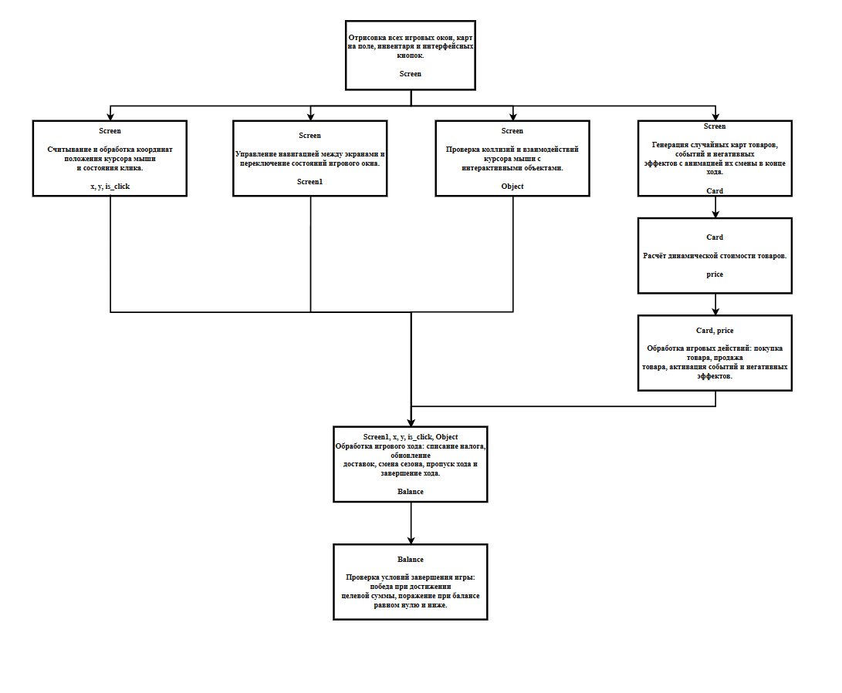
Проект программного средства
Рисунок 1 – Проект программы

Описание данных программы
Таблица 6 – Данные программы
Идентификатор | Назначение (и аналог в формальной постановке) | Тип
has_revealed_card_this_turn | Переменная, показывающая, флаг: открыта ли карта в текущем ходу (аналог: card_idi_variant) | bool

Продолжение таблицы 6
Идентификатор | Назначение (и аналог в формальной постановке) | Тип
Balance | Переменная, показывающая текущий баланс игрока (аналог: sc4_bc_sum) | int
step | Переменная, показывающая номер текущего хода | int
season | Переменная, показывающая, текущий сезон | enum
sent_products | Переменная, показывающая, список товаров в доставке: (карта, получатель, расстояние) | list[tuple]
active_events | Переменная, показывающая, список активных событий | list[dict]
current_window | Переменная, показывающая, текущее открытое окно (аналог: Window ∈ [1;9]) | enum
current_open_card_index | Переменная, показывающая, индекс открытой в данный момент карты | int
Продолжение таблицы 6
Идентификатор | Назначение (и аналог в формальной постановке) | Тип
inventory | Переменная, показывающая, инвентарь игрока (список купленных карт) | list
last_bought_card | Переменная, показывающая, последнюю купленную карту | object
lvl | Переменная, показывающая, уровень игры (1 или 2) | int
is_pro | Переменная, показывающая, флаг: пройден ли первый уровень | bool
target_sum | Переменная, показывающая, целевую сумму для победы (аналог: sc4_am_sum) | int
field_cards | Переменная, показывающая, список из 4 карт на игровом поле (аналог: sc4_inverted) | list

Продолжение таблицы 6
Идентификатор | Назначение (и аналог в формальной постановке) | Тип
is_animating | Переменная, показывающая, флаг: идёт ли анимация | bool
end_turn | Функция, обрабатывающая логику окончания хода | def
waiting_for_action | Переменная, указывающая: взаимодействует ли пользователь с чем-то или нет | bool
has_revealed_card_this_turn | (из глобальных) | bool
current_open_card_index | (из глобальных) | int
balance | (из глобальных) | int
step | (из глобальных) | int
season | (из глобальных) | enum
sent_products | (из глобальных) | list[tuple]
active_events | (из глобальных) | list[dict]
current_window | (из глобальных) | enum
lvl | (из глобальных) | int
is_pro | (из глобальных) | bool

Продолжение таблицы 6
Идентификатор | Назначение (и аналог в формальной постановке) | Тип
new_sent_products | Переменная, показывающая, временный список обновлённых доставок (аналог: sent_products после итерации) | list[tuple]
new_events | Переменная, показывающая, временный список обновлённых событий (аналог: active_events после итерации) | list[dict]
generate_random_card | Функция, генерирующая случайные данные для карт в соответвествии с неформальной постановкой | def
rand | Переменная, показывающая, случайное число от 0 до 1 | float
product_name | Переменная, показывающая, название товара из product_list | str

Продолжение таблицы 6
Идентификатор | Назначение (и аналог в формальной постановке) | Тип
product | Переменная, показывающая, словарь с данными товара | dict
event_name | Переменная, показывающая, название события из event_list | str
event | Переменная, показывающая, словарь с данными события | dict
neg_name | Переменная, показывающая, название негативного эффекта из negative_list | str
neg | Переменная, показывающая, словарь с данными негативного эффекта | dict
handle_card_click | Функция, считывающая нажатие курсора мыши на карту | def
index | Переменная, показывающая, индекс карты в field_cards | int

Конец таблицы 6
Идентификатор | Назначение (и аналог в формальной постановке) | Тип
Pos | Переменная, показывающая, координаты клика (x, y) от pygame (аналог: mouse_x, mouse_y) | tuple
Card | Переменная, показывающая, объект карты из field_cards[index] | object
new_card | Переменная, показывающая, создаваемую копию карты для инвентаря при покупке | object

Фрагмент кода программы
def end_turn():
"""Завершение текущего хода игрока.
Выполняет последовательно:
1. Сбрасывает флаги состояния хода
2. Списывает 3% от баланса как налог/расходы (balance *= 0.97)
3. Проверяет банкротство
4. Обрабатывает доставку посылок: уменьшает расстояние или начисляет деньги при доставке
5. Уменьшает длительность активных событий, удаляет завершённые
6. Увеличивает счётчик ходов (step) и обновляет сезон (8 ходов на сезон)
7. Обновляет цены товаров
8. Запускает анимацию смены хода
9. Проверяет достижение целевой суммы для победы
"""
global waiting_for_action, has_revealed_card_this_turn, balance, step, season
global sent_products, active_events, current_window, current_open_card_index
waiting_for_action = False
has_revealed_card_this_turn = False
current_open_card_index = -1
# Списание 3% от баланса за ход (содержание, налоги и т.д.)
balance = int(balance * 0.97)
if balance <= 0:
current_window = Window.GAME_OVER
return

# Обработка доставок: уменьшение дистанции или зачисление выручки
new_sent_products = []
for card, recipient, distance in sent_products:
if distance > 1:
new_sent_products.append((card, recipient, distance - 1))
else:
# Товар доставлен: начисляем цену продажи с учётом региона
balance += calculate_sell_price(card.name, recipient.region)
sent_products = new_sent_products
# Обновление длительности активных событий
new_events = []
for event in active_events:
if event['duration'] > 1:
event['duration'] -= 1
new_events.append(event)
# События с duration == 1 удаляются (не добавляются в новый список)
active_events = new_events
# Переход к следующему ходу
step += 1
if step > 32: # 32 хода = 4 сезона по 8 ходов
step = 1
# Определение сезона по номеру хода
if 1 <= step <= 8:
season = Season.SUMMER
elif 9 <= step <= 18:
season = Season.AUTUMN
elif 19 <= step <= 27:
season = Season.WINTER
else: # 28-32, 1-? фактически step 28-32 + возможные значения
season = Season.SPRING
update_prices() # Пересчёт цен с учётом сезона и активных событий
start_animation() # Анимация смены карт на поле

# Проверка условия победы
if balance >= target_sum:
if lvl == 1:
global is_pro
is_pro = True # Разблокировка 2 уровня после победы на 1
current_window = Window.GAME_OVER

def generate_random_card():
"""Генерация случайной карты для выбора игроком.
Вероятностное распределение:
- 70%: карта товара (случайный из списка)
- 20%: карта события (положительное/нейтральное)
- 10%: карта негативного эффекта (с учётом особенностей)

Особенности выбора негативных карт:
- На 1 уровне никогда не выпадают "Разбойники" (отключены)
- Если игрок ничего не покупал (last_bought_card is None), то
"Неудачное вложение" не выпадает (нечего терять)
"""
rand = random.random()
# 70%: карта товара
if rand < 0.7:
product_name = random.choice(list(PRODUCTS.keys()))
product = PRODUCTS[product_name]
return {
'name': product_name,
'type': CardType.PRODUCT,
'buy': calculate_buy_price(product_name),
'sell': calculate_sell_price(product_name),
'base_buy': product['buy'],
'base_sell': product['sell'],
'desc': product['desc']
}
# 20%: карта события
elif rand < 0.9:
event_name = random.choice(list(EVENTS.keys()))
event = EVENTS[event_name]
return {
'name': event_name,
'type': CardType.EVENT,
'desc': event['desc'],
'duration': event['duration'],
'effects': event['effects'],
'risk_mod': event['risk_mod']
}
# 10%: карта негативного эффекта
else:
if lvl == 1:
# На 1 уровне "Разбойники" запрещены
if last_bought_card is None:
# Если ничего не куплено, подменяем негативную карту на товар
product_name = random.choice(list(PRODUCTS.keys()))
product = PRODUCTS[product_name]
return {
'name': product_name,
'type': CardType.PRODUCT,
'buy': calculate_buy_price(product_name),
'sell': calculate_sell_price(product_name),
'base_buy': product['buy'],
'base_sell': product['sell'],
'desc': product['desc']
}
neg_name = random.choice(list(NEGATIVE_EVENTS.keys()))
while neg_name == "Разбойники": # Исключаем "Разбойников" на 1 уровне
neg_name = random.choice(list(NEGATIVE_EVENTS.keys()))
neg = NEGATIVE_EVENTS[neg_name]
else:
# На 2 уровне все негативные карты доступны
neg_name = random.choice(list(NEGATIVE_EVENTS.keys()))
if last_bought_card is None:
# Если игрок ничего не покупал, "Неудачное вложение" бессмысленно
while neg_name == "Неудачное вложение":
neg_name = random.choice(list(NEGATIVE_EVENTS.keys()))
neg = NEGATIVE_EVENTS[neg_name]

return {
'name': neg_name,
'type': CardType.NEGATIVE,
'desc': neg['desc'],
'duration': neg['duration']
}

def handle_card_click(index, pos):
"""Обработка клика по карте на игровом поле.
Состояния карт (CardState):
- BACK: карта рубашкой вверх, ожидает выбора
- REVEALED: карта перевёрнута, показывает товар/событие
- INVENTORY: карта в инвентаре (обрабатывается отдельно)

Логика кликов:
1. Клик по закрытой карте (BACK) -> переворачиваем, показываем содержимое
2. Клик по открытой карте (REVEALED):
- Для товара: проверяем попадание по кнопкам "Купить" или "Пропустить"
- Для события/негатива: проверяем попадание по кнопке "Принять"
3. После любого действия завершаем ход (end_turn)
"""
global waiting_for_action, balance, inventory, last_bought_card
global has_revealed_card_this_turn, current_open_card_index
if is_animating:
return
card = field_cards[index]
# СЛУЧАЙ 1: Клик по закрытой карте (выбор карты для открытия)
if card.state == CardState.BACK and not waiting_for_action and not has_revealed_card_this_turn:
card.state = CardState.REVEALED
# Для товара пересчитываем цену покупки с учётом текущих модификаторов
if card.card_type == CardType.PRODUCT:
card.buy_price = calculate_buy_price(card.name)
has_revealed_card_this_turn = True
waiting_for_action = True
current_open_card_index = index # Запоминаем индекс открытой карты
return
# СЛУЧАЙ 2: Клик по открытой карте (принятие решения)
if card.state == CardState.REVEALED and waiting_for_action and index == current_open_card_index:
# 2A: Карта товара -> кнопки "Купить" и "Пропустить"
if card.card_type == CardType.PRODUCT:
# Кнопка "Купить" (левая, координаты 16, 290, размер 95x38)
if pygame.Rect(card.x + 16, card.y + 290, 95, 38).collidepoint(pos):
if len(inventory) < 8 and balance >= card.buy_price:
balance -= card.buy_price
# Создаём копию карты для инвентаря
new_card = CardData(
name=card.name,
card_type=card.card_type,
state=CardState.INVENTORY,
x=0, y=0,
buy_price=card.buy_price,
sell_price=calculate_sell_price(card.name),
base_buy=card.base_buy,
base_sell=card.base_sell,
description=card.description
)
inventory.append(new_card)
last_bought_card = new_card # Для эффекта "Неудачное вложение"
else:
last_bought_card = None
waiting_for_action = False
has_revealed_card_this_turn = False
current_open_card_index = -1
end_turn()
return
# Кнопка "Пропустить" (правая, координаты 129, 290, размер 95x38)
elif pygame.Rect(card.x + 129, card.y + 290, 95, 38).collidepoint(pos):
last_bought_card = None
waiting_for_action = False
has_revealed_card_this_turn = False
current_open_card_index = -1
end_turn()
return
# 2B: Карта события или негативного эффекта -> кнопка "Принять"
else:
# Кнопка "Принять" (координаты 16, 307, размер 208x38)
if pygame.Rect(card.x + 16, card.y + 307, 208, 38).collidepoint(pos):
if card.card_type == CardType.EVENT:
# Проверяем, не активно ли уже такое событие
for i in active_events:
if i["name"] == card.name:
i["duration"] = card.effect_duration # Обновляем длительность
break
else:
# Добавляем новое событие
active_events.append({
'name': card.name,
'duration': card.effect_duration,
'effects': card.effects,
'risk_mod': card.risk_mod
})
elif card.card_type == CardType.NEGATIVE:
apply_negative_effect(card.name) # Немедленное применение урона

waiting_for_action = False
has_revealed_card_this_turn = False
current_open_card_index = -1
end_turn()
return

# ГЛАВНЫЙ ИГРОВОЙ ЦИКЛ
while running:
for event in pygame.event.get():
if event.type == pygame.QUIT:
running = False
elif event.type == pygame.MOUSEBUTTONDOWN and event.button == 1: # Левая кнопка мыши
handle_click(event.pos) # Обработка клика в зависимости от текущего окна

update_animation() # Обновление анимаций (движение карт, размытие и т.д.)
# Отрисовка текущего окна
if current_window == Window.MENU:
draw_menu()
elif current_window == Window.LEVELS:
draw_levels()
elif current_window == Window.RULES:
draw_rules()
elif current_window == Window.MAIN:
draw_main()
elif current_window == Window.EVENTS:
draw_events_window()
elif current_window == Window.GAME_OVER:
draw_game_over()
elif current_window == Window.SELL_REGIONS:
draw_sell_regions()
elif current_window == Window.RECIPIENT:
draw_recipient_window()
elif current_window == Window.PAUSE:
draw_pause()
pygame.display.flip() # Обновление экрана
clock.tick(FPS) # Ограничение частоты кадров
pygame.quit() # Корректное завершение при выходе

Тесты
Метод тестирования: черный ящик.
Тест №1:
Запуск игры.
Ожидаемый результат: открывается окно игры с главным меню.
Тест №2:
Выход из игры.
Ожидаемый результат: окно игры закрывается.
Тест №3:
Нажатие на кнопку «Правила».
Ожидаемый результат: открытие окна правил.
Тест №4:
Нажатие на кнопку «Назад» в окне правил.
Ожидаемый результат: возврат в окно меню.
Тест №5:
Нажатие на кнопку «Играть» в главном меню.
Ожидаемый результат: открытие окна выбора уровня.
Тест №6:
Нажатие на кнопку «Назад» в окне выбора уровня.
Ожидаемый результат: возврат в окно меню.
Тест №7:
Нажатие на кнопку «Уровень 2» в окне выбора уровня.
Ожидаемый результат: ничего, если уровень 1 не был пройден; переход к основному окну, если уровень 1 был пройден.
Тест №8:
Нажатие на кнопку «Уровень 1» в окне выбора уровня.
Ожидаемый результат: переход к основному окну.
Тест №9:
Нажатие на кнопку паузы в основном окне.
Ожидаемый результат: открытие окна паузы.
Тест №10:
Нажатие на кнопку «Выйти» в окне паузы.
Ожидаемый результат: возврат в окно меню.
Тест №11:
Нажатие на кнопку «Правила» в окне паузы.
Ожидаемый результат: открытие окна правил.
Тест №12:
Нажатие на кнопку «Назад» в окне паузы во время игры.
Ожидаемый результат: возврат в окне паузы.
Тест №13:
Нажатие на кнопку «Продолжить» в меню паузы.
Ожидаемый результат: возврат в основное окно.
Тест №14:
Нажатие на кнопку событий в основном окне.
Ожидаемый результат: открытие окна событий.
Тест №15:
Нажатие на кнопку возврата в окне событий.
Ожидаемый результат: возврат в основное окно.
Тест №16:
Нажатие на любую из четырех карт «на столе».
Ожидаемый результат: открытие карты – появление на ней описания, кнопок «Купить» и «Отказ» в случае выпадения карты товара, кнопки «Принять» в случае выпадения карты события или карты негативного эффекта.
Тест №17:
Нажатие на любую другую карту, помимо открытой.
Ожидаемый результат: Отсутствие результата.
Тест №18:
Нажатие кнопки «Отказ» на карте товара.
Ожидаемый результат: карты сменяются новыми, в инвентарь ничего не попадает, игра переходит на следующий ход.
Тест №19:
Нажатие кнопки «Купить» на карте товара.
Ожидаемый результат: карты сменяются новыми, из баланса игрока пропадает сумма, равная стоимости карты, в инвентарь попадает купленная карта с кнопкой «Продать» и ее стоимостью на ней, игра переходит на следующий ход.
Тест №20:
Нажатие кнопки «Продать» на карте в инвенторе.
Ожидаемый результат: если был выбран «Уровень 1»: карта из инвентаря пропадает, к балансу игрока прибавляется сумма, равная стоимости, указанной на карте в инвентаре. Если был выбран «Уровень 2»: появляется окно продажи с возможными для продажи регионами и информацией о них.
Тест №21:
Нажатие кнопки возврата в окне продажи.
Ожидаемый результат: возврат в основное окно.
Тест №22:
Нажатие на кнопку любого региона в окне продажи.
Ожидаемый результат: появление окна подтверждения покупки.
Тест №23:
Нажатие на кнопку возврата в окне подтверждения покупки.
Ожидаемый результат: возврат в окно продажи.
Тест №24:
Нажатие на кнопку «Продать» в окне подтверждения покупки.
Ожидаемый результат: карта пропадает из инвентаря, баланс изменяется, игра переходит на следующий ход.
Тест №25:
Ожидание необходимого количества ходов для доставки карты.
Ожидаемый результат: баланс игрока увеличивается на сумму, указанную на карте в инвентаре, умноженную на необходимый коэффициент стоимости (в зависимости от товара и региона).
Тест №26:
Нажатие кнопки «Купить» на карте товара, если инвентарь заполнен.
Ожидаемый результат: отсутствие результата.
Тест №27:
Нажатие кнопки «Принять» на карте события.
Ожидаемый результат: карты сменяются новыми, в инвентарь ничего не попадает, цены карт товара в инвентаре (при их наличии) изменяются, если найденное событие влияет на них, информация о текущем событии появляется в окне событий и под кнопкой событий (если под кнопкой событий уже есть информация о прошлом событии – она изменяется на информацию о последнем найденном), игра переходит на следующий ход.
Тест №28:
Завершение события по прошествии указанных в информации о нем ходов.
Ожидаемый результат: цены карт товара в инвентаре (при их наличии) изменяются, если завершившееся событие на них влияло, информация о завершившемся событии пропадает из окна событий и из под кнопки событий (если оно было там отражено).
Тест №29:
Нажатие кнопки «Принять» на карте события, которое уже действует.
Ожидаемый результат: карты сменяются новыми, в инвентарь ничего не попадает, цены карт товара в инвентаре (при их наличии) не изменяются, информация о текущем событии в окне событий и под кнопкой событий изменяется – счетчик ходов до завершения события обновляется и становится равным базовому (если под кнопкой событий уже есть информация о прошлом событии – она изменяется на информацию о последнем найденном), игра переходит на следующий ход.
Тест №30:
Нажатие кнопки «Принять» на карте негативного эффекта.
Ожидаемый результат: карты сменяются новыми, в инвентарь ничего не попадает, срабатывает эффект карты негативного события, игра переходит на следующий ход.
Тест №31:
Прошествие восьми ходов.
Ожидаемый результат: изменение текущего времени года на следующее, цены карт товара в инвентаре (при их наличии) изменяются, если предудыщее или начавшееся время года влияет на них.
Тест №32:
Достижение целевой суммы.
Ожидаемый результат: завершение уровня, переход к окну победы.
Тест №33:
Нажатие кнопки «Меню» в окне победы.
Ожидаемый результат: переход в окно меню.
Тест №34:
Нажатие кнопки «Начать заново» в окне победы.
Ожидаемый результат: возврат в основное окно, возврат баланса к стартовому значению, карты из инвентаря (если были во время окончания первого уровня) пропадают.
Тест №35:
Обнуление баланса.
Ожидаемый результат: завершение уровня, переход к окну поражения.
Тест №36:
Нажатие кнопки «Меню» в окне поражения.
Ожидаемый результат: переход в окно меню.
Тест №37:
Нажатие кнопки «Начать заново» в окне поражения.
Ожидаемый результат: возврат в основное окно, возврат баланса к стартовому значению, карты из инвентаря (если были во время окончания первого уровня) пропадают.
Тест №38:
Покупка карты при балансе равном стоимости карты.
Ожидаемый результат: карта переходит в инвентарь, баланс становится равным нулю, игра переходит на следующий ход и завершается поражением пользователя.
Тест №39:
Покупка карты при балансе меньшем, чем стоимость карты.
Ожидаемый результат: кнопка покупки карты не срабатывает и ничего не меняется.
Тест №40:
Во время игры с непустым инвентарём выйдем в меню, затем зайдем в правила игры и вернёмся обратно в игру.
Ожидаемый результат: состояние игры останется прежним, то есть ни один из показателей (баланс, инвентарь и т.д.) не изменится.

Тестирование программы
Тест №1:
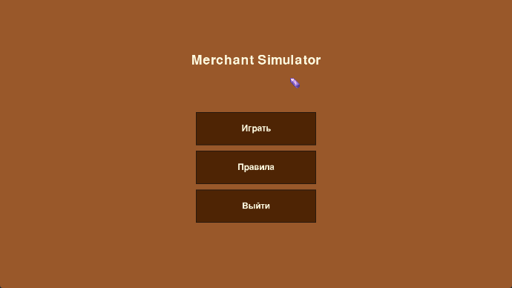
Рисунок 2 – тест № 1
Результат: пройдено.
Тест №2:
Результат: окно игры закрывается.
Тест №3:
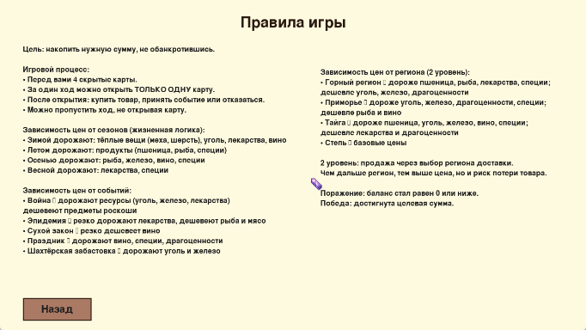
Рисунок 3 - тест № 2
Результат: открывается окно правил.
Тест №4:
Результат: возврат в окно меню.
Тест №5:
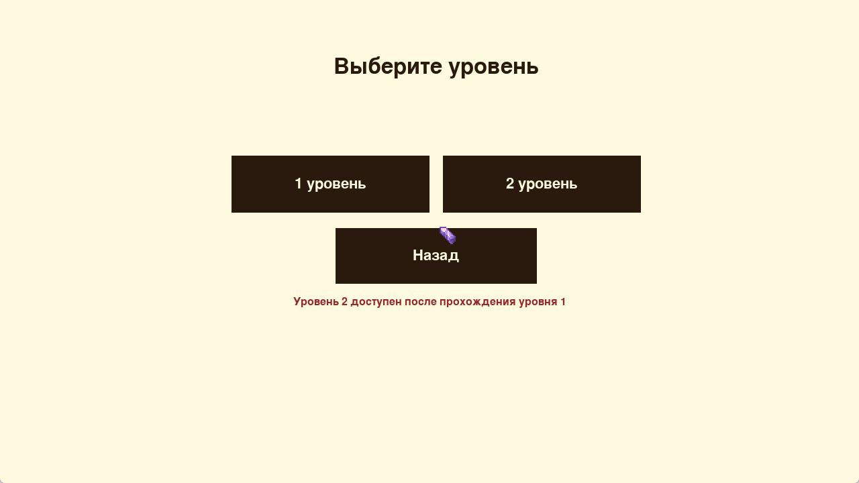
Рисунок 4 – тест № 5
Результат: открытие окна с выбором уровня.
Тест №6:
Результат: открытие окна меню.
Тест №7:
Результат: отстутствие результата, если уровень 1 не пройден, открытие основного окна, если уровень 1 пройден.
Тест №8:
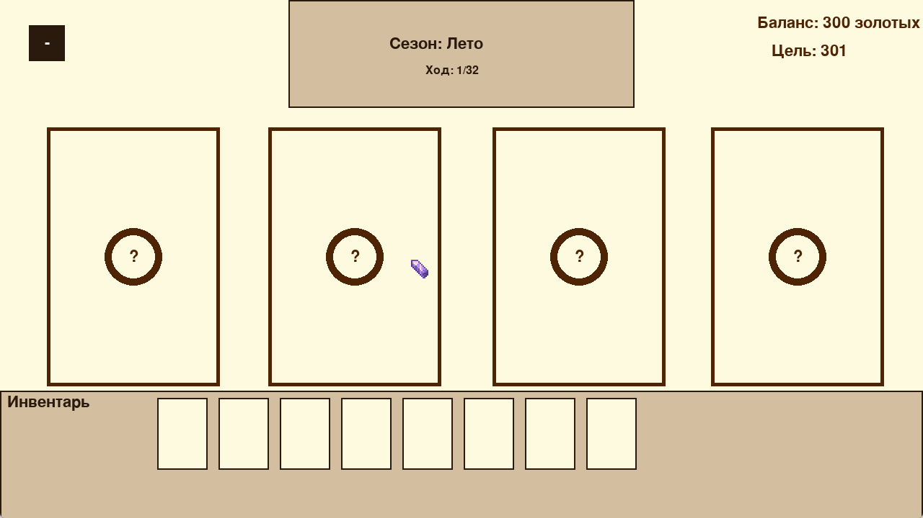
Рисунок 5 – тест № 8
Результат: переход к основному окну.
Тест №9
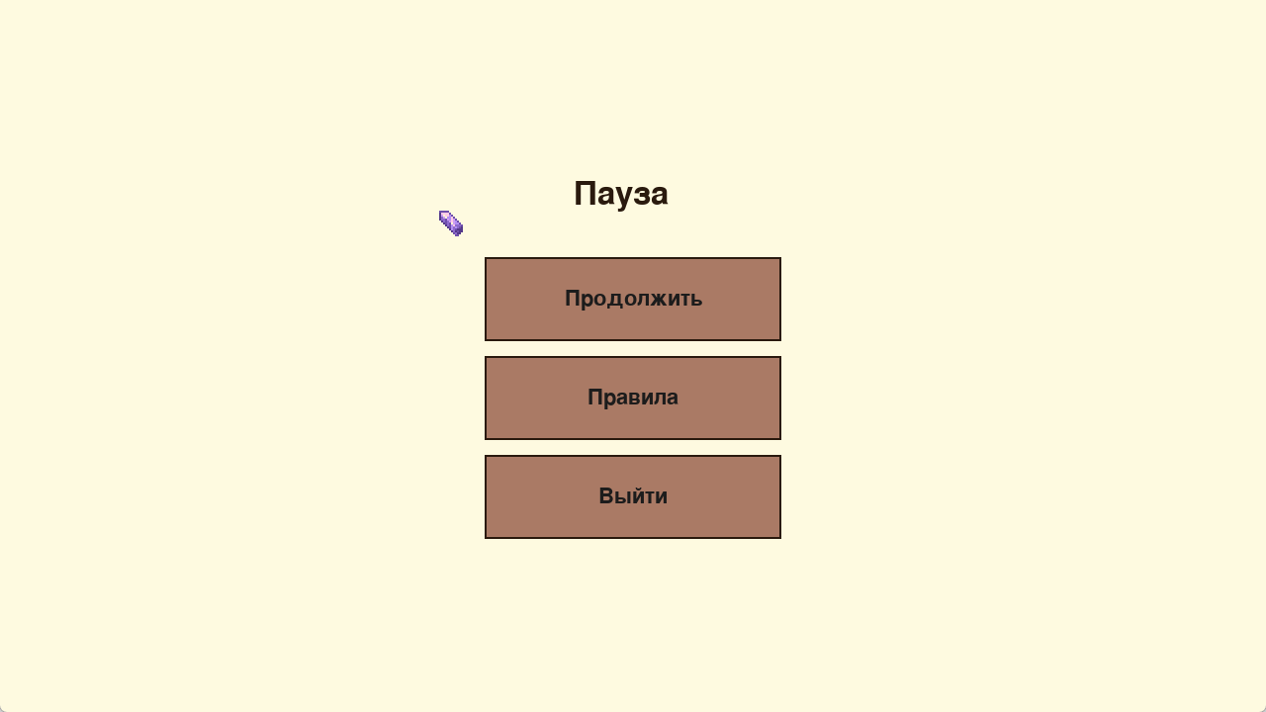
Рисунок 6 – тест № 9
Результат: открытие окна паузы.
Тест №10:
Результат: выход в окно меню.
Тест №11:
Результат: открытие окна правил.
Тест №12:
Результат: возврат в окно паузы.
Тест №13:
Результат: возврат в основное окно.
Тест №14:
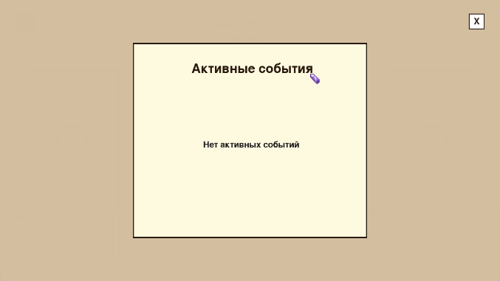
Рисунок 7 – тест № 14
Результат: открытие окна событий.
Тест №15:
Результат: возврат в основное окно.
Тест №16:
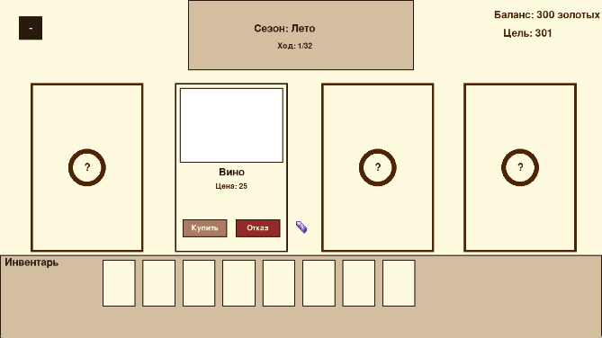
Рисунок 8 – тест № 16_1

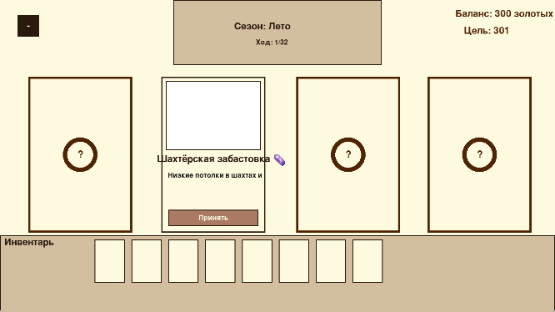
Рисунок 9 – тест № 16_2
Результат: открытие карты, появления кнопок «Купить» и «Отказ» на карте товара, «Принять» на карте события.
Тест №17:
Результат: Отсутствие результата.
Тест №18:
Результат: карты сменились новыми, в инвентаре ничего не появилось, счетчик ходов увеличился.
Тест №19:
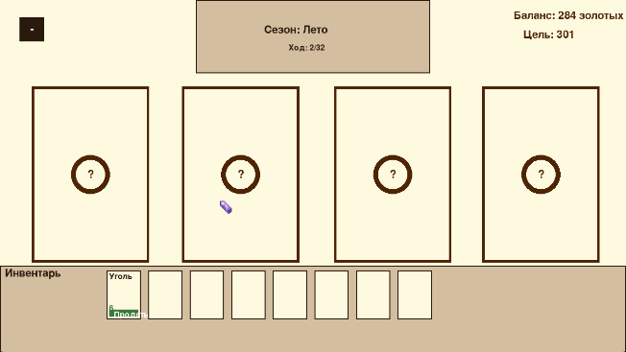
Рисунок 10 – тест № 19
Результат: карты сменились новыми, из баланса вычлась сумма, написанная при покупке, в инвентаре появилась купленная карта, счетчик ходов увеличился на один.
Тест №20:
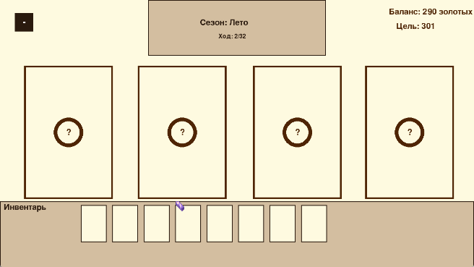
Рисунок 11 – тест № 20
Результат: на уровне 1: карта пропала из инвентаря, к балансу прибавилась сумма, равная стоимости карты; на уровне 2: открылось меню продажи.
Тест №21:
Результат: возврат в основное окно.
Тест №22:
Рисунок 12. Тест №22.
Результат: открытие окна подтверждения покупки.
Тест №23:
Результат: возврат в окно продажи.
Тест №24:
Результат: карта пропала из инвентаря, баланс изменился, счетчик ходов увеличился.
Тест №25:
Результат: баланс увеличился на указанную при продаже сумму, умноженную на необходимый коэффициент.
Тест №26:
Результат: отсутствие результата.
Тест №27:
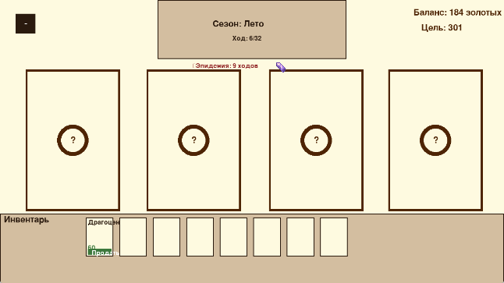
Рисунок 12 – тест № 27
Результат: карты сменились новыми, в инвентарь ничего не попало, цены на товары изменились, под кнопкой событий и в окне событий появилась информация о текущем событии, счетчик ходов увеличился.
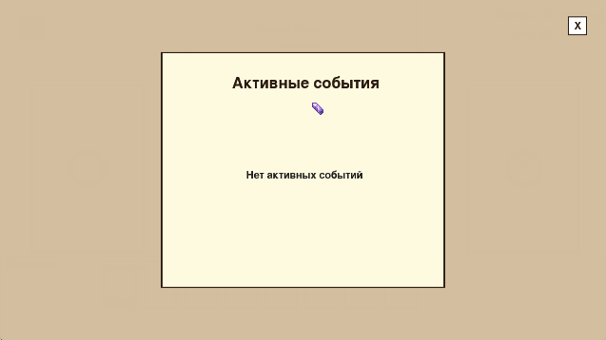
Тест №28.
Рисунок 13 – тест № 28_1

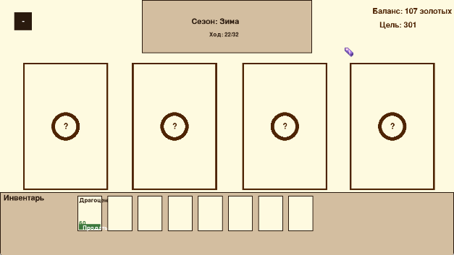
Рисунок 14 – тест № 28_2
Результат: цены карт товаров изменились, информация о событии пропала из под кнопки событий и из окна событий.
Тест №29:
Результат: карты сменились новыми, в инвентаре ничего не появилось, цены карт товара в инвентаре не изменились, информация о текущем событии в окне событий и под кнопкой событий изменилась – счетчик ходов до завершения события обновился и становится равным, счетчик ходов увеличился на один.
Тест №30.
Результат: карты сменились новыми, в инвентаре ничего не появилось, сработал эффект карты негативного события, счетчик ходов увеличился на один.
Тест №31.
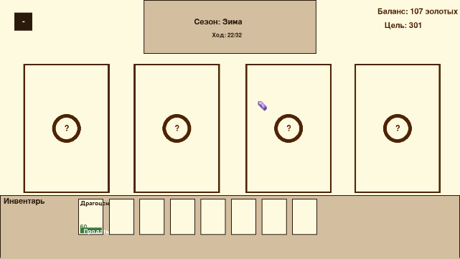
Рисунок 15 – тест № 31
Результат: время года изменилось, цены на карты товаров в инвентаре изменились.
Тест №32:
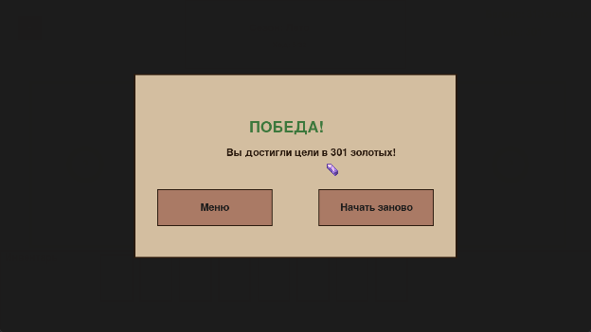
Рисунок 16 – тест № 32
Результат: уровень завершился, появилось окно победы.
Тест №33:
Результат: открылось окно меню.
Тест №34:
Результат: уровень начался заново.
Тест №35:
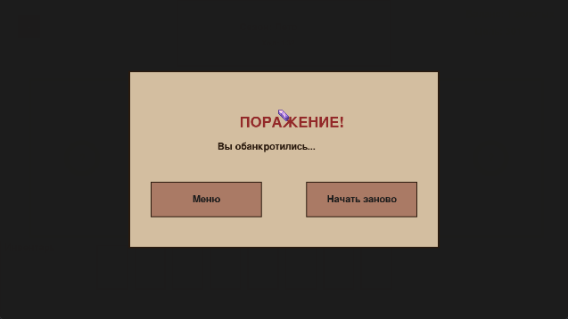
Рисунок 17 – тест № 35
Результат: появилось окно поражения.
Тест №36:
Результат: открылось окно меню.
Тест №37:
Результат: уровень начался заново.
Тест №38:
Результат: пройден.
Тест №39:
Результат: пройден.
Тест №40:
Результат: пройден.

Заключение

В процессе прохождения практики выполнены следующие задачи:
- проведен сбор и анализ требований заказчика к программному средству;
- выполнена формализация выбранной предметной области;
- разработан проект программного средства;
- реализован проект программного средства;
- разработаны тесты и проведено тестирование программного средства;
- разработана и оформлена отчетная документация.
Таким образом, цели учебно-технологической (проектно-технологической) практики достигнуты.
В результате прохождения практики получены следующие профессиональные компетенции:
- способен разрабатывать языковые процессоры для формальных языков (ПК-7);
- способен создавать программные интерфейсы (ПК-8);
- способен использовать различные технологии разработки программного обеспечения (ПК-10).

Список литературы

- Дауни, А. Автоматизация рутинных задач с помощью Python : практическое руководство / А. Дауни. – М. : Эксмо, 2021. – 288 с.
- Уточкин, В. Хочу в геймдев! Основы игровой разработки для начинающих / В.Н. Уточкин, К.С. Сахнов. – М. : ДМК Пресс, 2022. – 320 с.
- DeepSeek : генеративная нейронная сеть [Электронный ресурс] / DeepSeek Company. – Режим доступа: https://www.deepseek.com (дата обращения: 04.06.2026).
- MetaNit : сайт о программировании [Электронный ресурс]. – Режим доступа: https://metanit.com (дата обращения: 04.06.2026).
- Python.org : официальный сайт языка программирования Python [Электронный ресурс]. – Режим доступа: https://www.python.org (дата обращения: 04.06.2026).

